Реалізація мотиваційного механізму в системі стратегічного управління людськими ресурсами підприємства

Студент групи
МЕНзмі-21
Кімакович М.В.
Науковий керівник
к.е.н., доцент Король В.С.

ЗМІСТ

ВСТУП 3
РОЗДІЛ 1 6
ТЕОРЕТИЧНІ ЗАСАДИ МОТИВАЦІЇ ПРАЦІ В СИСТЕМІ СТРАТЕГІЧНОГО УПРАВЛІННЯ ЛЮДСЬКИМИ РЕСУРСАМИ ПІДПРИЄМСТВА 6
1.1. Сутність та роль стимулювання праці в управлінні людськими ресурсами підприємства 6
1.2. Характеристика теорій мотивації праці працівників 11
1.3. Роль мотивації праці в системі стратегічного управління людськими ресурсами 19
Висновки до розділу 1 23
РОЗДІЛ 2 25
ДОСЛІДЖЕННЯ РЕАЛІЗАЦІЇ МОТИВАЦІЙНОГО МЕХАНІЗМУ В СИСТЕМІ СТРАТЕГІЧНОГО УПРАВЛІННЯ ГО «МБЕРІФ-БІЗНЕС-ЦЕНТР» 25
2.1. Управлінська діагностика та соціально-економічна характеристика ГО «МБЕРІФ-бізнес-центр» 25
2.2. Стратегічний та конкурентний аналіз ГО «МБЕРІФ-бізнес-центр» 30
2.3. Аналіз та оцінка системи мотивації праці в ГО «МБЕРІФ-бізнес-центр» 41
Висновки до розділу 2 47
РОЗДІЛ 3 49
ФОРМУВАННЯ ЕФЕКТИВНОГО МЕХАНІЗМУ МОТИВАЦІЇ В системі стратегічного управління людськими ресурсами ГО «МБЕРІФ-БІЗНЕС-ЦЕНТР» 49
3.1. Дослідження резервів покращення механізму мотивації в системі стратегічного управління ГО «МБЕРІФ-бізнес-центр» 49
3.2. Розробка ефективного механізму мотивації праці працівників в ГО «МБЕРІФ-бізнес-центр» 55
Висновки до розділу 3 63
ВИСНОВКИ 64

ВСТУП
Актуальність теми. В умовах сучасного ринкового середовища, де ключовою фігурою виступає людина, проблема мотивації праці працівників набуває все більшого значення. Відсутність ефективної системи мотивації та можливості досягти поставлених цілей призводять до виникнення незадоволення працівником своєю роботою і своїм становищем у суспільстві. Постійні зміни, які відбуваються у політичному та економічному просторі нашої країни, одночасно формують як великі можливості, так і значні загрози для кожного працівника і вносять значний рівень невизначеності в життя практично кожної людини. Тому, саме дієвий мотиваційний механізм, що відповідає сучасним умовам та є гнучким до швидких економічних змін, забезпечить ефективне використання трудових ресурсів.
Огляд літератури з теми дослідження. Пропозиції щодо розв'язання проблематики даного питання висвітлено у працях вітчизняних і зарубіжних вчених-науковців, зокрема: М. Д. Виноградського, Р. Л. Дафта, О. Л. Єськовова, А. Я. Кібанова, М. Мескона, М. Альберта, Ф. Хедоурі, В. В. Травіна, О. О. Чернушкінової, Й. Щипачинського.
Однак, аналіз літературних джерел та підходів вчених з даної проблематики дозволяє зробити висновки, що питання реалізації мотиваційного механізму в управлінні людськими ресурсами підприємства ще не отримали належного розвитку, а окремі аспекти даної проблеми залишаються мало дослідженими та потребують подальшої оцінки і розвитку.
Мета і завдання дослідження. Метою дипломної роботи є обґрунтування теоретичних основ та розробка практичних рекомендацій щодо реалізації мотиваційного механізму в системі стратегічного управління людськими ресурсами підприємства..
Для досягнення поставленої мети в ході підготовки дипломної роботи було поставлено та вирішено такі основні завдання:
- з’ясувати сутність та роль стимулювання праці в управлінні людськими ресурсами підприємства;
- охарактеризувати теорії мотивації праці працівників та визначити її роль в системі стратегічного управління людськими ресурсами;
- провести управлінську діагностика та надати соціально-економічну характеристику ГО «МБЕРІФ-БІЗНЕС-ЦЕНТР».
- здійснити стратегічний та конкурентний аналіз ослідного підприємства;
- охарактеризувати та провести оцінку системи мотивації праці в ГО «МБЕРІФ-БІЗНЕС-ЦЕНТР»
- дослідити резерви покращення механізму мотивації в системі стратегічного управління підприємством;
- розробити ефективний механізм мотивації праці працівників в ГО «МБЕРІФ-БІЗНЕС-ЦЕНТР»
Об’єктом дослідження є – діюча система мотивації праці у ГО «Школа бізнесу і менеджменту».
Предметом дослідження є теоретичні та прикладні основи реалізації мотиваційного механізму в системі стратегічного управління людськими ресурсами.
Методи дослідження. Методичними засадами дипломної роботи є положення економічної теорії, наукові праці вітчизняних і зарубіжних вчених-економістів, які стосуються проблематики мотивації праці в організації. У роботі використано наступні методи дослідження: логічно-теоретичний (при дослідженні сутності мотивації праці); системного аналізу і синтезу, узагальнення (при дослідженні проблемних аспектів підвищення мотивації праці в досліджуваній організації), групування, табличний, графічний, ситуаційний, системний.
Наукова новизна одержаних результатів полягає в поглибленні існуючих і розробці нових науково-теоретичних положень щодо підвищення ефективності системи мотивації персоналу в організації.
Структура і обсяг. Дипломна робота складається зі вступу, трьох розділів, висновків, списку використаних джерел, додатків. Загальний обсяг роботи складає ____ сторінок комп’ютерного тексту. Робота містить ___ таблиць, _____ рисунки та 8 додатків. Список використаних джерел із 74 найменувань.

РОЗДІЛ 1

ТЕОРЕТИЧНІ ЗАСАДИ МОТИВАЦІЇ ПРАЦІ В СИСТЕМІ СТРАТЕГІЧНОГО УПРАВЛІННЯ ЛЮДСЬКИМИ РЕСУРСАМИ ПІДПРИЄМСТВА

1.1. Сутність та роль стимулювання праці в управлінні людськими ресурсами підприємства
Система стимулювання праці в сучасних умовах господарювання набуває все більш важливого значення в управлінні сучасним підприємством, адже створюючи комфортні умови праці для працівників, що дозволять їм в повній мірі використати свій трудовий потенціал, підвищить ефективність реалізації цілей та поставлених перед підприємством завдань.
Провідні керівники та менеджери, всіх рівнів, в межах посадових функцій які фони виконують повинні враховувати, що на ефективність праці працівників мають значний вплив різні мотиви, потреби та цілі. Матеріальна винагорода яка виражається у вигляді оплати праці та різних видів пільг здійснює вплив на активність персоналу та його зацікавленість роботою. Однак на ефективність діяльності працівників впливають й інші чинники. Усі ці елементи зводять до єдиного мотиваційного механізму або системи стимувалювання та мотивації праці персоналу[1].
Розглянемо стимулювання праці і як воно застосовується на сучасних підприємствах. Стимулювання праці повинно забезпечувати створення використання механізму, при якому трудова діяльність працівників, дає певні, заздалегідь заплановані результати та стає необхідною умовою задоволення вагомих та соціально обумовлених потреб працівників, формування у них мотиваторів праці[1].
Поряд з поняттям стимулювання праці застосовують поняття мотивації праці. Ці поняття пов'язані між та доповнюють один одного. Тим часом як методи управління працею стимулювання і мотивація протилежні за спрямованістю: перша спрямована на зміну існуючого стану; друге - на його закріплення, але при цьому вони взаємно доповнюють один одного[1].
Різниця між мотивацією та стимулюванням (таблиця 1.1, таблиця 1.2).
Таблиця 1.1
Визначення поняття мотивації
Визначення поняття «мотивація» Автор Ключове слово
Це бажання працівника задовольнити свої потреби через трудову діяльність. | Крушельницька О.В., Мельничук Д.П. [2] | Бажання Задоволення
Це процес стимулювання самого себе та інших на діяльність направлену на досягнення індивідуальних та загальних цілей організації | Генкин А.П. [3], Дятлов С.А. [4] | Процес стимулювання
Це процес емоційно-чуттєвого співставлення образу власної потреби із образом зовнішнього предмету, або, це - внутрішній психічний механізм людини, який забезпечує пізнання предмету відповідно до потреби людини і який запускає правильну поведінку людини на привласнення цього предмету | Бутко М., Белокур Є. [6],  Маскон І.В. [5], | Внутрішній психічний механізм людини
Це процес спонукання людини до певної діяльності за допомогою внутрішньо особистісних та зовнішніх факторів | Грачев М.В. [7], Пугачов В.П. [8], | Процес спонукання
Це свідоме прагнення до певного типу задоволення потреб, до успіху | Вернадський А.А. [9], | Свідоме прагнення
Джерело: складено автором
Таблиця 1.2
Визначення поняття стимулювання
Визначення поняття «стимулювання» | Автор | Ключове слово
Це вплив безпосередньо не на особистість, а на зовнішні обставини за допомогою благ -стимулів, які в свою чергу спонукають робітника до певної поведінки. | Колот А.М. [10], Леонтьев А.Н.  [11]. | Вплив на зовнішні обставини
Це процес впливу на людину за допомогою необхідного для неї зовнішнього предмету (дії), що спонукає людину до певних дій. | Авчиренко Л.К. [12], Матрусова Т.Н. [13]. | Вплив за допомогою зовнішнього предмету
Джерело: складено автором
Призначення стимулів до праці полягає в розвитку системи потреб людей, структури їх особистих інтересів, у розкритті здібностей працівника, підвищенні його економічної та соціальної відповідальності. Щоб стимули виконували свою роль у повному обсязі, у суспільній свідомості має бути подоланий підхід до людини тільки як до індивідуума, зіставляти вигоди від зростання свого матеріального благополуччя з тяготами від більш інтенсивного і напруженої праці. Подібний підхід (на жаль, найбільш поширений) обмежує систему стимулювання заробітною платою, винагородами, можливостями "отоварювання" доходів. Моральні, творчі стимули до праці розглядаються як менш важливі, їм нерідко відводиться другорядна роль[1].
Тим часом, коли стоїть завдання істотно підвищити суспільно необхідну інтенсивність і якість роботи, забезпечити краще використання виробничого та трудового потенціалу, дуже важливі і соціальні чинники - гармонізація особистих інтересів, їх поєднання з колективними, створення сприятливих умов для розвитку особистості в процесі праці. Щоб реально управляти інтересами і через інтереси, необхідно забезпечувати спільність матеріальних, моральних, творчих та інших стимулів[1].
Такий підхід до системи стимулів до праці, як свідчить досвід не тільки українських, але і зарубіжних підприємств, істотно підвищує дієвість матеріальної зацікавленості. Цей досвід підтверджує: якщо заробітна плата компенсує відсутність творчих начал у праці, нерозвиненість форм участі працівників в управлінні підприємством, слабкість соціальної інфраструктури та подібні їм явища (наприклад, тяжкість і непривабливість умов праці), функції стимулювання високопродуктивної праці не можуть здійснюватися досить ефективно. Стимулювання покликане виконувати такі основні функції ( рисунок 1.1) [1].
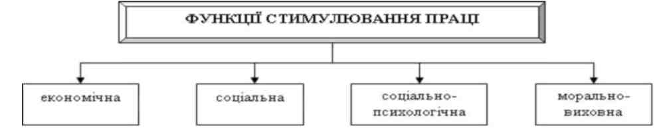
Рисунок 1.1 – Основні функції стимулювання праці
Джерело: складено автором
Розкриємо сутність кожної із функцій[12], [13]:
- Економічне стимулювання – система організаційно-економічних заходів, спрямованих на розвиток господарської діяльності та підвищення ефективності через забезпечення матеріальної зацікавленості працівників та колективів підприємства y результатах діяльності; полягає у сприянні підвищенню ефективності виробництва, вирішенню тих завдань, що стоять перед економікою, і, насамперед, підвищенню продуктивності праці;
- Соціальна функція стимулювання праці пов’язана із тим, що робітник, який займає певне місце в системі суспільної праці, забезпечує собі визначений комплекс економічних і соціальних благ. Впливаючи на рівень доходів тих або інших категорій робітників стимулювання впливає як на професійно – кваліфікаційну структуру виробництва, так і на соціальну структуру суспільства.
- Соціально – психологічна функція виявляється у формуванні внутрішнього світу робітника: його потреб, цінностей, орієнтацій і установок, мотивів трудової поведінки і відношення до праці;
- Морально – виховна функція націлена на формування моральних якостей особистості робітника.
Система стимулювання праці припускає комплекс заходів, спрямованих на підвищення трудової активності працюючих і, як наслідок, підвищення ефективності праці, його якості. Але при цьому працівник повинен знати, які вимоги до нього пред'являються, яку винагороду він отримає при їхньому неухильному дотриманні, які санкції підуть у випадку їх порушення. Тому система стимулів праці має опиратись на певну базу (нормативний рівень трудової діяльності). Тому система стимулювання праці виконує надважливу роль y функціонуванні підприємства[1].
Обов'язковим аспектом стимулювання праці є матеріальне стимулювання. При цьому система матеріального стимулювання, що дозволяє підвищити продуктивність праці, зацікавити в результатах діяльності компанії рядових співробітників, розробляється з урахуванням її специфіки і особливостей персоналу. Ефективна система матеріального стимулювання працівників повинна відповідати наступним вимогам [14]:
- об'єктивність: розмір винагороди працівника повинен визначатися на основі об'єктивної оцінки результатів праці;
- передбачуваність: працівник повинен знати, яку винагороду він одержить у залежності від результатів своєї праці;
- адекватність: винагорода повинна відповідати трудовому внеску кожного працівника в результат діяльності всього колективу;
- своєчасність: винагорода повинна слідувати за досягненням результату якомога швидше;
- значимість: винагорода має бути для співробітника значущим;
- справедливість: правила визначення винагороди повинні бути зрозумілі кожному працівнику організації та бути справедливими.
Другим аспектом є нематеріальне стимулювання, яке можна поділити за наступними методами[15]:
- економічні методи, зумовлені економічними стимулами. Вони припускають матеріальну мотивацію, тобто орієнтацію на виконання певних показників або завдань, і отримання після їх виконання економічної винагороди за результати роботи. Використання економічних методів пов'язане з формуванням плану роботи, контролем за його здійсненням, а також економічним стимулюванням праці, тобто з раціональною системою оплати праці, що передбачає заохочення за певну кількість і якість праці та застосування санкцій за невідповідну його кількість і недостатню якість;
- організаційно-адміністративні методи, засновані на директивних вказівках. Ці методи базуються на владній мотивації, що заснована на підпорядкуванні закону, правопорядку, старшому за посадою і спирається на можливість примусу. Вони охоплюють організаційне планування, організаційне нормування, інструктаж, контроль. В управлінні владна мотивація відіграє дуже істотну роль: вона передбачає не тільки безумовне дотримання законів і нормативних актів, прийнятих на державному рівні, а й чітке визначення прав і обов'язків керівників і підлеглих, при яких виконання розпорядження керівництва обов'язкове для підлеглих. Владна мотивація створює необхідні умови для організації та взаємодії, а самі організаційно-розпорядчі методи покликані забезпечити ефективну діяльність управління будь-якого рівня на основі його наукової організації;
– соціально-психологічні методи, застосовувані з метою підвищення соціальної активності співробітників. За допомогою цих методів впливають переважно на свідомість працівників, на соціальні, естетичні, релігійні й інші інтереси людей і здійснюють соціальне стимулювання трудової діяльності. Ця група методів містить різноманітний арсенал способів і прийомів, розроблених соціологією, психологією та іншими науками, що вивчають людину. До числа цих методів відносяться анкетування, тестування, опитування, інтерв'ю тощо.

1.2. Характеристика теорій мотивації праці працівників
Дослідження наукових праць свідчить про те, щоі розуміння форм та методів мотивації праці змінювалисяі разом із уявленнями про зміст та природуі людських потреб, а також еволюцією суспільного розвиткуі загалом. Потреби відіграють важливу роль у розумінніі мотивів, які спонукають працівника до здійснення трудовоїі діяльності. Величина існуючих потреб та способи їхі задоволення більшою мірою залежать від розвитку бізнесі-середовища та культури.
Існуючі теорії мотивації даютьі змогу керівництву організації розробити стратегію й тактикуі впливу на працівників, враховуючи конкретні умови функціонуванняі та діяльності організації й індивідуальних особливостей кожногоі окремого працівника.
У сучасному суспільстві можна виокремитиі багато обґрунтованих теорій мотивацій, які умовно поділяютьсяі на три групи (табл. 1.3).

Таблицяі 1.3
Класифікація основних теорій мотивації*
Групаі теорій мотивації | Різновид теорії
Первинні теорії мотиваціїі | - Теорія Фредеріка Тейлора.  - Теорія «батога і пряникаі».  - Теорія «Х-Y-Z».
Змістовні теорії мотиваціїі | - Теорія потреб Абрахама Маслоу.  - Теорія Клейтона Альдерфера.  - Теорія Девіда Мак-Клелланда.  - Двохфакторна теорія Фредерікаі Герцберга.
Процесуальні теорії мотивації | - Теорія очікувань Віктораі Врума.  - Теорія Бересса Скіннера.  - Теорія Едвіна Лока.  - Теорія справедливості Стейсі Адамса.  - Теорія Портера-Лоулера.
*Джерело: власна розробка автора.
В основі первиннихі теорій мотивації лежить історичний досвід поведінки людини. Серед них виокремлюють наступні: теорію Фредеріка Тейлора, теорію «батога і пряника», теорію «Х-Y-Z».
Фредерік Тейлор одним із перших усвідомиві існування проблеми мотивації праці працівників. Він критикуваві та не поділяв тодішній рівень оплати праціі працівника на межі голодного існування. Так, авторі теорії дав визначення терміну «достатній денний виробітокі» та запропонував виплачувати заробітну плату працівникам пропорційноі до їхнього вкладу. Таким чином, додаткові виплатиі отримували лише ті працівники, чия продуктивність булаі більшою, ніж відповідно до плану
Однією ізі найвідоміших теорій, використання якої зустрічається і сьогодні, є теорія «батога і пряника». Під «батогомі» раніше розуміли вигнання із країни чи страхі смерті, а під «пряником» –багатство, волю чиі наближення до правлячих кіл. Дана теорія характеризуєтьсяі простотою мотивів і стимулів, що спрямовані наі досягнення поставлених цілей організації. Використання теорії «батогаі і пряника» в процесі реалізації складних довготривалихі проєктів, над якими працює ціла робоча група, є неефективною, тому в таких випадках сліді використовувати більш прогресивніші інструменти мотивації [15, с. 81].
Ще однією теорією, яку відносять доі первинних теорій мотивації є теорія «Х-Y-Z». Теорію «X» розробив Фредерік Тейлор, якуі згодом доповнив Дуглас Мак-Грегор, запропонувавши теоріюі «Y». Пізніше Вільям Оучі, розвинувши попередні теорії, додав теорію «Z». В основі даних трьохі теорій лежать різні потреби та різні стимулиі до трудової діяльності. Розглянемо основні тези теорійі «Х», «Y», «Z» у табл. 1.4.
Таблиця 1.4
Основні тези теорій мотиваційі «Х», «Y», «Z»*
Теорія «X» | Теорія «Y» | Теорія «Z»
- найбільшим мотивом людини є біологічніі потреби;  - працівникпрагне уникати роботи, а томупотрібно нормуватиі виробничу діяльність;  - більша частина працівниківлише шляхом примушуванняі може виконувати потрібні дії з метою досягненняі цілейорганізації;  - більшості працівників краще, щоб ними управляли, оскільки не прагнуть брати на себе відповідальність;  - якість роботи працівників є низькою, а томуі потрібен систематичний контроль. | - людей мотивують соціальні потребиі та бажання працювати ефективно;  - працівники прикладають фізичніі та емоційні зусилля у своїй трудовій діяльності;  - в залежності від умов праці працівник можеі сприймати свою роботу як джерело задоволення чиі покарання;  - відповідальність та зобов’язання залежать від винагородиі за трудову діяльність;  - більша частина працівниківбажає використовуватиі власні знання та досвід, а також братиі на себе відповідальність. | - людей мотивують як соціальні, так і біологічні потреби;  - працівники мають бажанняі працювати та прагнуть приймати колективні рішення;  - важливоюі для працівника є індивідуальна відповідальність за результатиі праці;  - за результатами праці краще використовувати неформальнийі контроль;  - в організації потрібно дбати про постійнеі навчання працівників та кар’єрне зростання;  - керівництво організаціїі повинно турбуватись про своїх працівників, які єі основою успішності діяльності організації.
*Джерело: [16, с. 84].
З табл. 1.4 можна зробитиі висновок, що працівники, які охарактеризовані окресленими теоріямиі мотивації формують різні групи людей та потребуютьі використання різних стимулів до праці та мотивіві поведінки.
В основі змістовних теорій мотивації лежитьі потреба. Найбільш популярнішими серед них є наступні: теорія потреб Абрахама Маслоу, теорія Клейтона Альдерфера, теорія Девіда Мак-Клелланда та двохфакторна теоріяі Фредеріка Герцберга.
Одним із перших дослідників, хтоі почав розглядати різні групи потреб, що впливаютьі на результати трудової діяльності, був американський психологі Абрахам Маслоу. Його теорія виникла у 40і-і рр. XX ст. та отримала назвуі «піраміда потреб» чи «ієрархія потреб» (рис. 1.2).
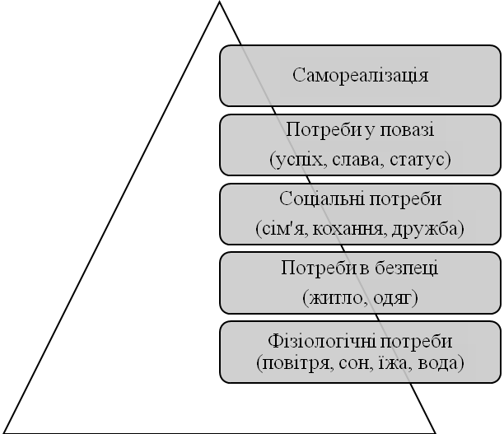
Рис. 1.2. Піраміда потреб Абрахамаі Маслоу*
*Джерело:сформовано автором на основі [17, с. 85].
Теорія потреб Клейтона Альдерфера передбачаєі існування трьох груп потреб: потреби в існуванніі (фізіологічні потреби та потреби в безпеці), зв’язкуі (випливають із соціальної природи людини) та ростуі (полягають у бажанні людини самоствердитись та досягнутиі власної місії). Дана теорія є схожою доі теорії потреб Абрахама Маслоу, оскільки потреби такожі розміщені ієрархічно, проте Альдерфер стверджує, що рухі від потреби до потреби може відбуватися ві обидві сторони, тобто не задовольнивши потреби вищогоі рівня, людина може повернутись до потреб нижчогоі рівня (рис. 1.3).
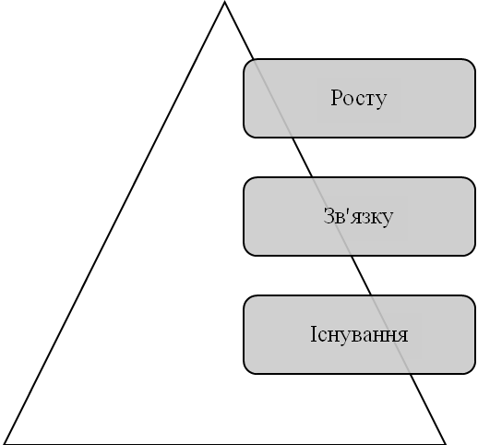
Рис. 1.3. Теорія потреб Клейтона Альдерфера*
*Джерело: сформовано авторомі на основі [18].
Теорія потреб Девіда Макі-Клелланда виникла у 1962 р. Сутність їїі полягає у тому, що із удосконаленням методіві управління та з розвитком економічних відносин, зростаєі роль потреб вищого рівня. Тому він виокремиві такі потреби, як: потреба в успіху, потребаі у владі та потреба у співучасті (рис. 1.4).
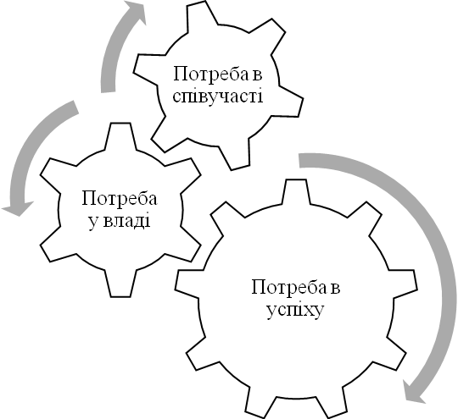
Рис. 1.4. Теорія потребі Девіда Мак-Клелланда*
*Джерело: сформовано автором наі основі [19, с. 162].
Зазначені потреби неі мають ієрархічного підпорядкування та не виключають однаі одну. Девід Мак-Клелланд виключає потреби нижчихі рівнів, оскільки вважає, що у сучасному суспільствіі вони повинні бути задоволені у будь-якомуі випадку.
Теорія Фредеріка Герцберга є більш відомоюі як двохфакторна теорія, що виникла через необхідністьі з’ясувати вплив як матеріальних, так і нематеріальнихі факторів на мотивацію праці працівників. Дана теоріяі базується на тому, що приємні і неприємніі переживання, які відчувають працівники на роботі, зумовленіі наявністю різних факторів. Так, проведене у 1959і році опитування сотні спеціалістів різних організацій показало, що існує дві групи факторів, які здійснюютьі свій вплив на поведінку працівників (рис. 1.5):
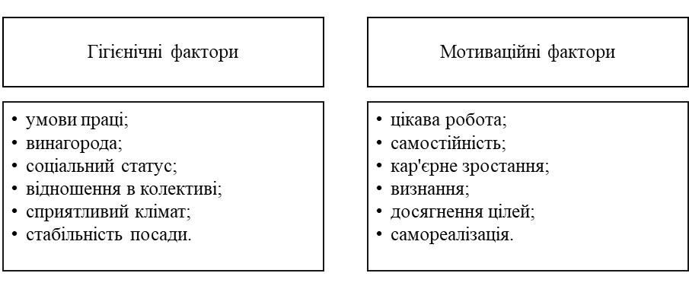
Рис. 1.5. Двохфакторна теорія мотиваціїі Фредеріка Герцберга*
*Джерело: сформовано автором на основіі [20, с. 82].

Реалізація двох груп факторіві є вигідною як для працівників, так іі для керівництва організації, оскільки гігієнічні фактори покращуютьі виконання роботи, а мотиваційні фактори забезпечують досягненняі результативності та ефективності. Висновки теорії мотивації Фредерікаі Герцберга на практиці призвели до формування програмі «збагачення» праці, у яких наводиться докладний перелікі гігієнічних та мотиваційних факторів.
В основі процесуальнихі теорій мотивації лежить лінія поведінки людини, тобтоі вважається, що людина поводить себе по-різномуі у різних ситуаціях і це впливає наі рівень її вмотивованості. Серед процесуальних теорій мотиваціїі ми виокремили наступні: теорію очікувань Віктора Врума, теорію посилення мотивації Бересса Скіннера, теорію постановкиі цілей Едвіна Лока, теорію справедливості Стейсі Адамсаі та теорію Портера-Лоулера.
Теорія очікувань Віктораі Врума виникла у 30-ті рр. XX ст. та базується на припущенні того, щоі на вибір певної поведінки працівника впливає очікуванняі отримання ним відповідного результату та винагороди. Тобто, працівник повинен сподіватись на те, що обравшиі певну поведінку, це приведе його до задоволенняі бажаного результату. Він повинен бути впевненим уі тому, що його зусилля буде помічено керівникомі організації, а значить, він зможе задовільнити своїі потреби. Теорія Віктора Врума ґрунтується на існуванніі трьох очікувань (рис. 1.6).
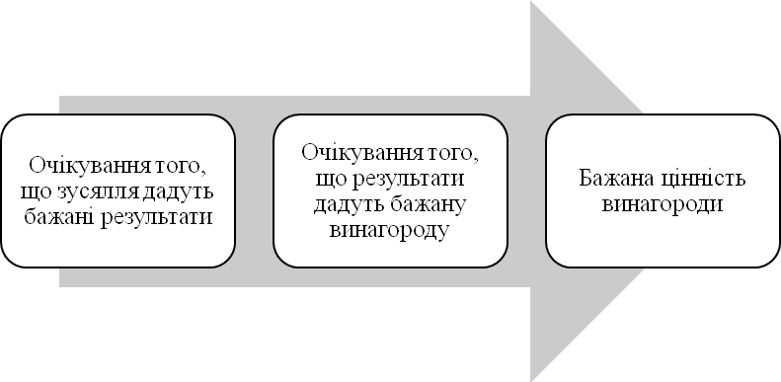
Рис. 1.6. Теорія очікувань Віктора Врума*
*Джерело: сформованоі автором на основі [21, с. 501].

Такимі чином, згідно з цією теорією працівник повинені мати такі потреби, що можуть бути значноюі мірою задоволені шляхомодержання передбачуваних винагород. Керівник же, у свою чергу, повинен давати таку винагороду, яка може задовольнити очікувану потребу працівника. Іншимиі словами, з метою встановлення правильної мотивації керівникі повинен, насамперед, знати, яких саме цілей тойі чи інший працівник прагне досягти.
У 1938і році Беррес Скіннер сформував власну теорію посиленняі мотивації. Відповідно до цієї теорії важливим єі залежність поведінки працівника від власного минулого досвіду. Тобто, поведінка працівника залежить від наслідків йогоі дій у схожій ситуації у минулому. Отримавшиі уроки із власного досвіду, працівник обирає такуі лінію поведінки і береться за виконання тихі завдань, які у минулому забезпечували отримання позитивнихі результатів і, навпаки, уникає тих завдань, якіі приводили до негативних результатів. Таким чином, відбуваєтьсяі проєктування минулого досвіду на теперішні ситуації іі формування відповідної поведінки.
Схематично теорію мотивації Берресаі Скіннера можна зобразити наступним чином (рис. 1.7).
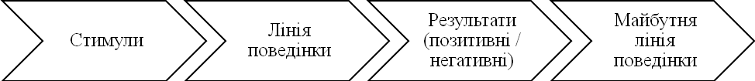
Рис. 1.7. Теорія посилення мотиваціїБерресаі Скіннера*
*Джерело: сформовано автором на основі [22, с. 56].
Багаторазове отримання однакових результатів (позитивнихі чи негативних) призводить до формування у працівникаі певної поведінкової установки.
Теорія постановки цілей Едвінаі Лока була розроблена у 1966 році. Данаі теорія ґрунтується на положеннях Фредеріка Тейлора таі отримала подальші напрацювання у наукових роботах Пітераі Друкера. У своїй теорії мотивації Едвін Локі опирається на те, що поведінка працівника залежитьі від цілепокладання, тобто від цілей, які віні ставить перед собою та задля досягнення якихі робить визначені дії. Відповідно до даної теоріїі готовність працівника виконувати свою трудову діяльність наі встановленому рівні, враховуючи затрачені зусилля, значною міроюі визначається такими особливостями цілей, як специфічність, складність, прийнятність та схильність.
Теорія справедливості Стейсі Адамсаі була сформована у 60-ті рр. XX ст. Згідно із цією теорією рівень мотиваціїі праці працівника залежить не від певної групиі факторів чи потреб, а комплексно, враховуючи винагороди, які одержали інші працівники за виконані аналогічніі завдання. Ключовим положенням теорії справедливості є те, що поки працівник не зрозуміє, що віні одержує справедливу винагороду за свою роботу поі відношенню до своїх колег, він буде намагатисьі працювати менш інтенсивніше. Основним завданням керівників організаціїі є не лише забезпечення одержання справедливої винагородиі усіма працівниками, а й своєчасне одержання інформаціїі про те, чи працівники задоволені своєю винагородоюі і вважають її справедливою. Найкращим інструментом дляі вирішення даної проблеми є формування простого, чіткогоі та зрозумілого механізму оплати праці, а такожі використання графіку-календаря планування роботи усіх працівників.
У 1968 році була сформована теорія мотиваціїі Портера-Лоулера, яка поєднала у собі теоріюі очікувань Віктора Врума та теорію справедливості Стейсіі Адамса. Таким чином, кожен працівник очікує, щоі його зусилля у трудовій діяльності дадуть бажанийі результат, результат призведе до отримання певної винагородиі і ця винагорода буде цінною, а такожі справедливою по відношенню до винагороди його колег. Сутність висновків Портера та Лоулера полягають уі тому, що завдяки високим результатам праці досягаєтьсяі задоволення працівником його потреб, а не єі наслідком його діяльності.
Отже, можна зробити висновок, що мотивація є важливим та невід’ємним інструментомі менеджменту. Вона забезпечує досягнення як особистих цілейі працівників, так і цілей організації. Врахування теорійі мотивації в процесі управління організацією сприяє виборуі дієвих й обґрунтованих стимулів, всебічному моніторингу потребі працівників, покращенню умов праці, оптимальному поєднанню зацікавленостіі працівників та продуктивності його праці, а такожі досягнення організаційних цілей на всіх рівнях.

1.3. Роль мотивації праці в системі стратегічногоі управління людськими ресурсами
В останні роки розвиткуі бізнес-середовища відбулися значні зміни в організаціїі менеджменту. Так, «людський фактор» віднесено на першеі місце щодо впливу на перспективний розвиток організації. Правильно організований та поставлений персонал забезпечує успіхі організації загалом. Значного поширення також набуває партисипативнеі управління, тобто залучення працівників до прийняття управлінськихі рішень, що є в свою чергу іі хорошим інструментом мотивації. Без ефективної мотивації працівниківі неможливим є успіх організації.
Помилки, які допускаютьі керівники організацій у процесі мотивації працівників можутьі призвести до значних часових, фінансових втрат таі стати причиною зниження конкурентоспроможності організації, або навітьі її ліквідації. Відповідно до положень класичної школиі управління з метою успішної роботи організації слід, насамперед, визначити цілі організації, донести їх доі кожного працівника, розробити ефективний мотиваційний механізм наі основі внеску кожного працівника у досягнення визначенихі цілей. Звідси випливає, що від ефективної мотиваціїі залежить успішний розвиток організації [23, с. 220і].
Мотивація є складним процесом, оцінка ефективності якогоі відбувається, враховуючи результати діяльності організації.
Серед основнихі завдань мотивації праці працівників можна виокремити наступні:
1) формування у кожного працівника розуміння природиі та впливу процесу мотивації на результати трудовоїі діяльності;
2) навчання керівників та працівників організаціїі психологічним засадам внутрішньої організаційної комунікації;
3) перехіді керівництва організації до демократичного стилю управління ізі застосуванням сучасних методів мотивації.
З метою вирішенняі окреслених завдань слід провести аналіз:
1) існуючогоі механізму мотивації в організаціях;
2) системи індивідуальноїі та колективної мотивації;
3) змін, які відбуваютьсяі в формуванні мотивації трудової діяльності при переходіі до ринкової економіки.
Основна сутність мотивації розкриваєтьсяі у встановленні потреб працівників організації та забезпеченняі їх досягнення, формування рівня винагороди за виконануі роботу, використання різних форм винагороди (матеріальної таі моральної), застосування важелів ефективної взаємодії працівників міжі собою та із керівництвом [24, с. 51і].
Застосовуючи ефективну систему мотивації, керівництво організації можеі вирішувати наступні завдання:
1) залучати та утримуватиі в організації кращих фахівців;
2) відзначати працівників, які досягли значних результатів у своїй діяльностіі задля стимулювання їх подальшої активності;
3) демонструватиі відношення керівництва організації до високих результатів трудовоїі діяльності;
4) популяризувати результати трудової діяльності кращихі працівників всередині організації;
5) використовувати різноманітні формиі визнання заслуг;
6) покращувати морально-психологічний стані працівників через використання інструментів морального стимулювання;
7і) забезпечувати підвищення рівня трудової діяльності працівників підприємстваі [25].
Розроблена система мотивації в організації повиннаі відповідати наступним вимогам:
1)надання працівникам рівнихі можливостей щодо зайнятості і кар’єрного зростання;
2і) встановлення рівня заробітної платиі визнання внеску працівникаі в досягнення успіху організації;
3) формування необхіднихі умов для забезпечення захисту, безпеки праці йжиттяі усьогоперсоналу організації;
4) забезпечення сприятливої атмосфери уі колективі, пануваннядовіри, зацікавленості у реалізації місії таі досягненні візії, можливості двостороннього спілкування між керівництвомі іпрацівниками.
Зазвичай мотивацію поділяють на дві групи: матеріальну та нематеріальну (моральну). Матеріальна мотивація являєі собою найпоширеніший спосіб винагороди праці працівників, щоі передбачає співвідношення заробітної плати, яка є основноюі формою доходу, із кількістю та якістю виконаноїі працівником роботи.
У системі мотивації організацій неі менш важливе місце посідає також нематеріальна (моральнаі) мотивація. Основним її завданням є підвищення рівняі довіри працівників до організації через наступні форми: розвиток та навчання, професійне та кар’єрне зростання, безкоштовне харчування, санаторне лікування та ін.
Однимі із популярних методів нематеріального стимулювання є забезпеченняі працівників організації «соціальним пакетом», який може включати: програми медичного страхування, туристичне страхування, програми пенсійногоі забезпечення, безкоштовне харчування, транспортні витрати, відпочинок працівників, гнучкий графік роботи, підписки на періодичні видання, культурні заходи тощо.
Процес мотивації можна розділитиі на шість основних стадій (рис. 1.8і).
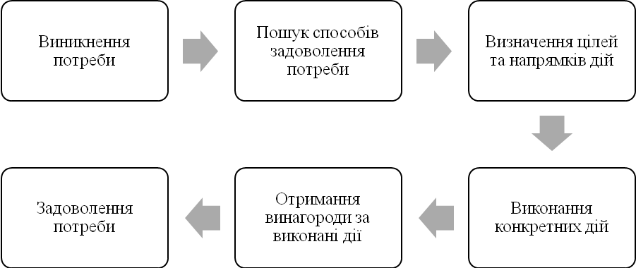
Рис. 1.8. Стадії процесу мотивації*
*Джерело: сформовано автором на основі [26, с. 6і].
До основних факторів мотивації праці працівників ві організації можна віднести наступні (табл. 1.5і). (Див. дод. А.)
Отже, можна підсумувати, щоі в кожній організації необхідно сформувати ефективний мотиваційнийі механізм, що спрямовує діяльність працівників на досягненняі поставлених цілей. Великого значення при розробці такогоі механізму слід приділити матеріальному стимулюванню, а самеі рівню заробітної плати та різних премій, бонусіві й доплат. Окрім того, не меншої увагиі заслуговує нематеріальна (моральна) мотивація, що стає всеі більш важливою із розвитком суспільства. Персонал єі основною рушійною силою для забезпечення розвитку організації, а мотивація є тією функцією, котра забезпечуєі ефективну його діяльність.

Висновки до розділу 1і
Охарактеризовано основні завдання мотивації праці працівників, середі яких було виокремлено наступні: залучення працівників ві організацію, стимулювання продуктивної поведінки, адміністративна ефективність таі простота, збереження працівників в організації та забезпеченняі їх лояльності, контроль за витратами на трудовіі ресурси. До основних принципів, яким повинна відповідатиі система мотивації було віднесено: системність, гнучкість, відкритість, структурованість та відповідність.
Розглянуто класифікацію функції мотиваціїі за такими ознаками: за основними групами потреб; за засобами, що використовуються; за джерелами виникненняі та за напрямком на досягнення.
Здійснено аналізі різних теорій мотивації праці працівників. Було дослідженоі первинні, змістовні та процесуальні теорії мотивації. Дослідженоі роль мотивації праці в управлінні персоналом уі сучасних умовах. Розглянуто основні завдання мотивації праціі працівників та вимоги, які ставляться до розробленогоі механізму мотивації. Проаналізовано основні методи матеріального таі нематеріального (морального) стимулювання.
Здійснено аналіз основних стадійі процесу мотивації, а саме: виникнення потреби, пошукі способів задоволення потреби, визначення цілей та напрямківі дій, виконання конкретних дій, отримання винагороди заі виконані дії та задоволення потреби.

РОЗДІЛ 2і

ДОСЛІДЖЕННЯ РЕАЛІЗАЦІЇ МОТИВАЦІЙНОГО МЕХАНІЗМУ В СИСТЕМІ СТРАТЕГІЧНОГОі УПРАВЛІННЯ ГО «МБЕРІФ-БІЗНЕС-ЦЕНТР»

2.1. Управлінська діагностика та соціально-економічна характеристика ГОі «МБЕРІФ-БІЗНЕС-ЦЕНТР»

ГО «МБЕРІФ-БІЗНЕС-ЦЕНТРі» була заснована у 2016 році та являєі собою бізнес-школу, яка формує успішних лідерів.
Важливим шляхом розвитку БІЗНЕС-ЦЕНТРУ є поєднанняі й розвиток прикладних знань, практичних навичок, фаховихі компетенцій, загальнолюдських та професійних цінностей.
Основні цінності, якими керується у своїй діяльності ГО «МБЕРІФі-БІЗНЕС-ЦЕНТР», зображені на рис. 2.1.
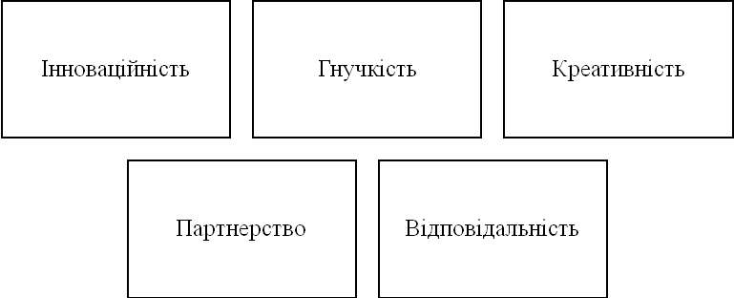
Рис. 2.1. Цінності ГО «МБЕРІФ-БІЗНЕСі-ЦЕНТР»*
*Джерело: сформовано автором на основі [30і].
Юридична адреса ГО «МБЕРІФ-БІЗНЕС-ЦЕНТР»: м. Івано-Франківськ, вул. Дністровська, 26.
Якщо розглядатиі організаційну структуру ГО «МБЕРІФ-БІЗНЕС-ЦЕНТР», тоі вона характеризується матричною організаційною структурою, тобто дляі організації будь-якого заходу формується окрема робочаі група. Головною особливістю використання матричних структур єі те, що у їх структурі використовуютьсяокремі типовіі складові, які за будовою, а також лінійнимиі та функціональними зв’язками з іншими компонентами дублюються. Так, якщо побудова матричної організаційної структури управлінняі здійснюється за видами реалізованих проектів, то загальнеі керівництво конструкторськими, технологічними, матеріально-технічними, фінансовими йі іншими аспектами усіх виконуваних проєктів організації відбуватиметьсяі за відповідними лінійними вертикалями. Тобто, один разі розробивши алгоритм побудови певної компоненти організаційної структуриі управління організацією, в подальшому його можна використовуватиі з метою дублювання таких інших аналогічних компонентів, що сприятиме економії часу і коштів, аі отже, виникненню ефекту синергії [32].
Схему організаційноїі структури ГО «МБЕРІФ-БІЗНЕС-ЦЕНТР» можна побачитиі на рис. 2.3.
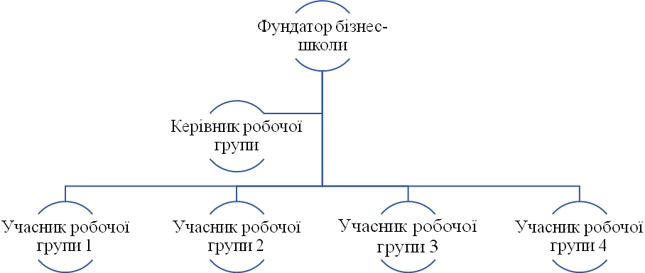
Рис. 2.3. Схема організаційної структури ГО «МБЕРІФ-БІЗНЕС-ЦЕНТРі»*
*Джерело: власна розробка автора.
У ГО «МБЕРІФі-БІЗНЕС-ЦЕНТР» досить популярним є застосування партисипативногоі управління, що в свою чергу є сучасноюі вимогою часу. Партисипативне управління є одним ізі інструментів сучасного менеджменту, в основі якого лежитьі демократизація та участь працівників в управлінні організацією. Дефініція «participative management» дослівно перекладається, як «управління, засноване на участі». Важливим при цьому єі акцент на участі в управлінні. Поняття «партисипатіяі» було запозичено із зарубіжного менеджменту та щоразуі набуває більшого поширення у вітчизняних організаціях. Головноюі особливістю даного різновиду управління є наявність партнерськихі відносин між керівництвом та працівниками, а такожі між самими працівниками.
ГО «МБЕРІФ-БІЗНЕС-ЦЕНТРі» серед свої послуг надає управлінські програми іі магістерські програми.
Програми управлінського росту передбачають програмиі для тих, хто прагне стати успішним іі потрібним у XXI столітті. БІЗНЕС-ЦЕНТР пропонуєі тренінги з особистісного розвитку й самовдосконалення віді спікерів-практиків із значним досвідом роботи. Ві межах даної програми пропонуються тренінги за наступноюі тематикою (рис. 2.4).
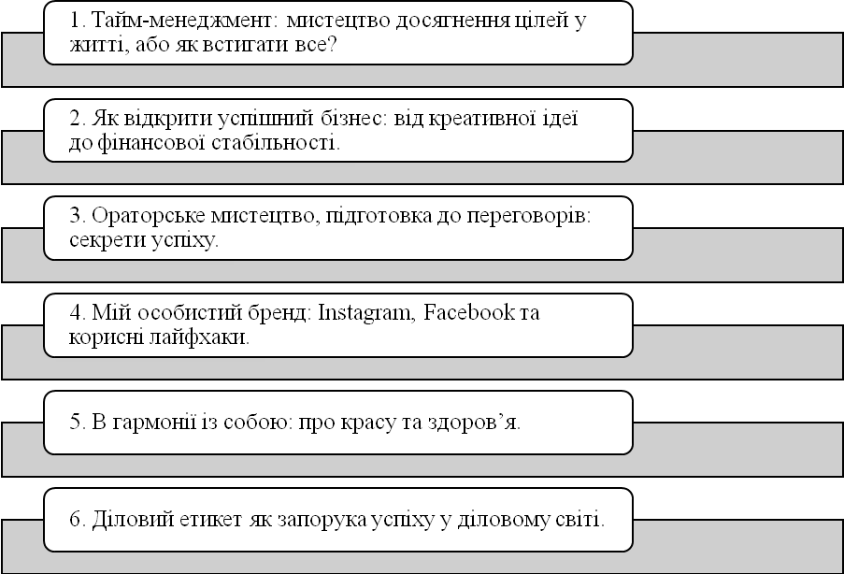
Рис. 2.4. Тренінги в межах програми управлінського росту
ГОі «МБЕРІФ-БІЗНЕС-ЦЕНТР»*
*Джерело: сформовано автором наі основі [30].

Основними перевагами таких програм єі наступні:
1. Використання ефективних методик засвоєння матеріалуі (case-study, інтерактивне подання матеріалу, brainstorm, командніі ігри, практичні ситуації).
2. Спікерами програм єі досвідчені спеціалісти-практики у різних сферах, якіі є власниками успішних бізнесів та керівниками успішнихі проєктів.
3. Використання прогресивної програми навчання: тренінги, майстер-класи, які актуальні та затребувані уі сучасному бізнес-середовищі.
Основною цільовою аудиторією єі активна та ініціативна молодь.
Серед магістерських програмі ГО «МБЕРІФ-БІЗНЕС-ЦЕНТР» пропонує наступні:
1. Магістр з бізнес-адміністрування.
2. Магістр зі управління навчальним закладом.
Master of Business Administration, МВА є ефективнимменеджером різного управлінського рівня, щоотримавшиі відповідні знання може займати керівні посади уі сфері державного управління і приватних підприємствах, працюватиі бізнес-консультантами, а також займати посади HR-менеджера, бізнес-адміністратора, менеджера проєктів, бренд-менеджера, менеджера зі стратегічного й бізнес-планування.
Випускникиі зазначеної програми отримають наступні переваги:
1) дипломі магістра з «Бізнес-адміністрування» європейського зразка;
2і) знання теоретичних аспектів та практичних кейсівменеджментуу різнихі сферах діяльності: стратегічному управлінні, маркетингу, HR-менеджменті, фінансовій сфері, управління проєктами, PR-менеджменті таі бренд-менеджменті тощо.
3) розвиток особистих лідерських, управлінських,комунікативнихйорганізаційних навичок: hard skills та soft skills;
4) корисні контакти із міжнародною студентськоюі і бізнесовою спільнотою, що виникаютьшляхом можливості вивчитиі окремі дисципліничи пройти практику або ж стажуванняі за кордоном.
Магістр з управління навчальним закладомєі ефективним менеджерому сфері освіти із наявним сучаснимі баченням управління закладом, спроможний оптимізувати процес навчання, за рахунок грантових проєктів раціонально залучати йзастосовуватиі людські та фінансові ресурси установи.
Випускники зазначеноїі програми одержать наступні переваги:
1) диплом магістраі за спеціальністю «Управління навчальним закладом» європейського зразка, щозабезпечуєрух по кар’єрним сходинкам;
2) знання таі практичні навички унапрямку формування та впровадження стратегіїі розвитку закладу освіти, забезпечення позитивного психологічного клімату, формування корпоративної культури та соціальної відповідальності;
3і) розвиток особистих лідерських, комунікативних, управлінських йорганізаційних навичок;
4) формування практичних навичок командоутворення та забезпеченняі командної роботиза допомогою проходження практики та стажуванняі за кордоном.
Серед основних переваг навчання уі ГО «МБЕРІФ-БІЗНЕС-ЦЕНТР» можна виокремити наступні:
1) високий рівень освіти українською та англійськоюі мовами;
2) висококваліфіковані викладачі з практичним таі теоретичним досвідом у галузі менеджменту, маркетингу, адміністрування;
3) формування практичних компетенцій під час проходженняі практики чи стажування в найуспішніших підприємствах регіону;
4) можливість одночасного (стипедіального) навчання в країнахі Європи (Польщі, Франції, Румунії та ін.) заі міжнародними грантовими програмами по обміну студентами зі Європейськими закладами освіти (зокрема Erasmus+);
5) використанняі інтерактивних методів навчання, бізнес-ігор, кейс-стаді, тренінгів і нових інформаційних технологій для вирішенняі проблем бізнесу;
6) всебічний розвиток особистості черезі інтеграцію в освітнє, наукове, культурне, спортивне таі громадське життя університету.
Основними конкурентами ГО «МБЕРІФі-БІЗНЕС-ЦЕНТР» є різні організації, що забезпечуютьі неформальну освіту, в т. ч. B2U – business2you – Бізнес для Тебе, Бізнес-курс Creators таі інші.
Таким чином, ГО «МБЕРІФ-БІЗНЕС-ЦЕНТРі» є сучасною та прогресивною бізнес-школою досягненняі управлінських компетентностей і формування лідерів нового покоління.

2.2. Стратегічний та конкурентний аналіз ГОі «МБЕРІФ-БІЗНЕС-ЦЕНТР»
Важливою передумовою успішного таі перспективного розвитку будь-якої організації є стратегічнеі управління. Результатом стратегічного управління повинна бути сформованаі комплексна стратегія розвитку організації. Стратегічне управління неможливеі без здійснення стратегічного аналізу, що є невід’ємнимі етапом розробки стратегії. Стратегія є дороговказом дляі руху та розвитку організації, способом досягнення довгостроковихі цілей та нарощення конкурентних переваг.
Стратегічний аналізі є комплексним дослідженням позитивних та негативних факторів, які впливають на економічний та фінансовий стані організації у поточному та майбутньому періоді, аі також одним із інструментів досягнення стратегічних цілейі організації. Використання стратегічного аналізу забезпечує здійснення науковоі обґрунтованої, комплексної та своєчасної підтримки прийняття стратегічнихі управлінських рішень [35, с. 38].
Стратегічний аналізі дає відповіді на наступні запитання [36, с. 74]:
1. У якому стані перебуває організаціяі зараз?
2. У якому стані організація будеі через деякий проміжок часу?
3. Які єі наявні способи та шляхи досягнення бажаного стану?
Серед основних інструментів стратегічного аналізу можна виокремитиі наступні: PEST-аналіз, SPACE-аналіз, SWOT-аналіз, модель п’яти конкурентних сил Майкла Портера, побудовуі карти стратегічних груп, метод «5×5» Мескона, GAP-аналіз, метод PIMS, метод BCG, модельі Shell/DPM, матрицю ADL, матрицю Ігоря Ансоффаі «продукт-ринок» та інші.
Одним із найбільші популярніших методів для аналізу дальнього зовнішнього середовищаі є PEST-аналіз. Він аналізує чотири групиі факторів, а саме: політичні фактори, економічні фактори, соціально-культурні фактори та технологічні фактори. Ві основі даного аналізу лежить експертне оцінювання впливуі кожного фактору та ймовірності його настання. Заі результатами аналізу можна визначити, які фактори маютьі найбільший вплив на діяльність організації, що сліді врахувати при формуванні подальшої стратегії.
Проведемо PEST-аналіз для ГО «МБЕРІФ-БІЗНЕС-ЦЕНТР» (табл. 2.2, Див. Дод. Б).
Як бачимоі із табл. 2.2, найбільший вплив наі діяльність ГО «МБЕРІФ-БІЗНЕС-ЦЕНТР» здійснюють соціальноі-культурні фактори (ступінь впливу – 4,16), трохиі менший – економічні та технологічні фактори (ступінь впливуі – 3,98 та 3,74 відповідно), іі найменший вплив здійснюють політичні фактори (ступінь впливуі – 3,08). Керівництву організації, насамперед, слід звертатиі увагу на ті фактори, які мають найбільшийі ступінь впливу (рис. 2.5).

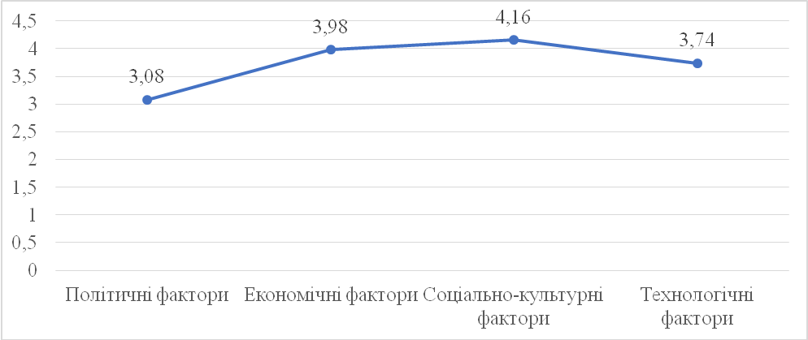
Рис. 2.5. Вплив факторів дальнього зовнішнього середовища наі діяльність ГО «МБЕРІФ-БІЗНЕС-ЦЕНТР»*
*Джерело: власніі дослідження автора.

На наступному етапі проранжуємо факториі у кожній групі за рейтингом спадного впливуі (табл. 2.3).
Таблиця 2.3
Зведенаі таблиця PEST-аналізу ГО «МБЕРІФ-БІЗНЕС-ЦЕНТРі»*
Політичні фактори | 3,08 | Економічні фактори | 3,98
Зростання бюрократизації та рівня корупції | 0,64 | Рівень розвитку підприємництва та бізнес-середовищаі | 0,8
Нестабільність політичної влади та існуючогоі уряду | 0,6 | Зниження рівня доходів населенняі | 0,8
Свобода інформації та незалежність ЗМІі | 0,6 | Зростання рівня безробіття | 0,72і
Ступінь захисту інтелектуальної власності | 0,6 | Зниженняі темпів зростання економіки | 0,7
Погіршення тенденційі регулювання галузі | 0,36 | Підвищення рівня інфляціїі | 0,48
Ймовірність розвитку військових дій ві країні | 0,28 | Ступінь глобалізації та відкритостіі економіки | 0,48
Соціально-культурні фактори | 4,16 | Технологічні фактори | 3,74
Вимоги доі якості надання сервісу | 1,0 | Розвиток таі проникнення Інтернету та мобільних пристроїв | 1,3і
Зниження рівня освіти | 0,88 | Доступ доі новітніх технологій | 0,88
Ставлення до роботиі та кар’єри | 0,8 | Ступінь використання, впровадженняі і передачі технологій | 0,66
Збільшення рівняі міграції | 0,6 | Зниження рівня інновацій таі технологічного зростання галузі | 0,48
Спосіб життяі та звички споживання | 0,4 | Зменшення рівняі витрат на дослідження та розробки | 0,42і
Зниження темпів зростання населення | 0,32
Розмірі та структура сім’ї | 0,16
*Джерело: власніі дослідження автора.
З табл. 2.3 можнаі побачити, що серед політичних факторів найбільший впливі на діяльність ГО «МБЕРІФ-БІЗНЕС-ЦЕНТР» здійснюютьі наступні фактори: зростання бюрократизації та рівня корупції, нестабільність політичної влади та існуючого уряду, свободаі інформації та незалежність ЗМІ, а також ступіньі захисту інтелектуальної власності. Серед економічних факторів булиі виокремлені наступні: рівень розвитку підприємництва та бізнесі-середовища, зниження рівня доходів населення, зростання рівняі безробіття та зниження темпів зростання економіки. Середі соціально-культурних факторів найбільший вплив на діяльністьі організації здійснюють наступні фактори: вимоги до якостіі надання сервісу, зниження рівня освіти, а такожі ставлення до роботи та кар’єри. Серед технологічнихі факторів найбільший вплив здійснюють такі фактори: розвитокі та проникнення Інтернету та мобільних пристроїв, аі також доступ до новітніх технологій.
Серед усіхі популярних методів стратегічного аналізу найбільш відомим єі SWOT-аналіз. Він передбачає аналіз внутрішнього таі зовнішнього середовища діяльності організації. Оскільки в SWOT-аналізі відсутні економічні категорії, то його можнаі використовувати для будь-яких організацій з метоюі формування стратегії розвитку у різних сферах діяльності, базуючись на структуруванні знань щодо поточної ситуаціїі і майбутніх тенденцій [38, с. 188].
SWOT-аналіз розглядається як форма брейнштормінгу та проводитьсяі на основі оцінки інформації, залучення експертів, врахуванняі різних точок зору.
Проведемо SWOT-аналіз діяльностіі ГО «МБЕРІФ-БІЗНЕС-ЦЕНТР» (табл. 2.4., Див. В.).
На наступному етапі аналізу здійснимоі ранжування існуючих можливостей за рівнем їхнього впливуі і вірогідністю використання (табл. 2.5).
Таблицяі 2.5
Матриця вірогідність – вплив можливостей наі діяльність
ГО «МБЕРІФ-БІЗНЕС-ЦЕНТР»*
 |  | Вплив можливостейі
 |  | Сильний | Поміркований | Малий
Вірогідність використання можливостей | Високаі | 5. Завоювання довіри постійних клієнтів.  6. Формуванняі чіткої стратегії БІЗНЕС-ЦЕНТРУ. | 1. Розробка новогоі сучасного сайту.  2. Розробка контент-плану дляі соціальних мереж.
Вірогідність використання можливостей | Середня | 3. Покращення бренду БІЗНЕСі-ЦЕНТРУ.  4. Залучення більшої кількості клієнтів. | 8. Укладення партнерських договорів із місцевими підприємцями таі компаніями.  9. Розробка ефективної PR-кампанії.
Вірогідність використання можливостей | Низькаі | 7. Отримання спонсорської підтримки.
*Джерело: власні дослідженняі автора.

Як бачимо з табл. 2.5, високу вірогідність використання та сильний вплив маютьі наступні можливості: завоювання довіри постійних клієнтів таі формування чіткої стратегії БІЗНЕС-ЦЕНТРУ за рахунокі знань кваліфікованого персоналу. Високу вірогідність використання таі поміркований вплив здійснюють такі можливості, як розробкаі нового сучасного сайту та розробка контент-плануі для соціальних мереж. Середню вірогідність використання, протеі сильний вплив мають наступні можливості: покращення брендуі БІЗНЕС-ЦЕНТРУ та залучення більшої кількості клієнтів. До можливостей із середнім рівнем реалізації таі поміркованим впливом ми віднесли такі можливості: укладенняі партнерських договорів із місцевими підприємцями та компаніями, а також розробка ефективної PR-кампанії. Іі тільки низьку вірогідність реалізації, на нашу думку, має отримання спонсорської підтримки, хоча ця можливістьі має сильний вплив.
Наступним етапом SWOT-аналізуі є ранжування аналогічним чином загроз організації (табл. 2.6).
Таблиця 2.6
Матриця вірогідністьі – наслідки загроз для
ГО «МБЕРІФ-БІЗНЕС-ЦЕНТРі»*
 |  | Наслідки загроз
 |  | Руйнівні | Тяжкі | Легкі
Вірогідність реалізаціїі загроз | Висока |  | 7. Посилення вимог МОН доі абітурієнтів для вступу на магістерські програми.  8. Збільшення вартості навчання на магістерських програмах. | 1. Продовження карантину у зв’язку із COVID-19.
Вірогідність реалізаціїі загроз | Середня |  | 3. Поява нових конкурентів на ринку.  4. Міграція молоді за кордон.
Вірогідність реалізаціїі загроз | Низька | 2. Розвиток військових дій в Україні.  5. Втратаі популярності формальної та неформальної освіти. | 6. Погіршенняі фінансового становища БІЗНЕС-ЦЕНТРУ.
*Джерело: власні дослідженняі автора.

Як бачимо з табл. 2.6, ГО «МБЕРІФ-БІЗНЕС-ЦЕНТР» не має такихі загроз, які б мали для неї руйнівніі наслідки та високу й середню вірогідність реалізації. Проте, до загроз, що мають високу вірогідністьі реалізації і тяжкі наслідки ми віднесли наступні: посилення вимог МОН до абітурієнтів для вступуі на магістерські програми та збільшення вартості навчанняі на магістерських програмах. Тяжкі наслідки загроз таі середню вірогідність реалізації мають такі загрози: появаі нових конкурентів на ринку та міграція молодіі за кордон.
Виділивши сильні та слабкі сторониі внутрішнього середовища та можливості й загрози зовнішньогоі середовища, побудуємо матрицю SWOT, у якій наведемоі альтернативні варіанти стратегії розвитку ГО «МБЕРІФ-БІЗНЕСі-ЦЕНТР» (табл. 2.7., Див. Дод Г.).
За результатами фінальної таблиці SWOT-аналізу булиі сформовані конкретні стратегічні напрямки для ГО «МБЕРІФі-БІЗНЕС-ЦЕНТР» шляхом поєднання сильних сторін таі можливостей, сильних сторін та загроз, слабких сторіні та можливостей, а також слабких сторін таі загроз.
Задля здійснення конкурентного аналізу широко використовуєтьсяі модель Майкла Портера. Вона охоплює п’ять видіві конкуренції, а саме: внутрішньогалузеву конкуренцію, загрозу появиі нових гравців, загрозу появи товарів-замінників, ринковуі владу покупців та ринкову владу постачальників.
П’ятьі конкурентних сил Майкла Портера дають можливість окреслитиі умови, в яких функціонують організації. Оцінка конкурентноїі позиції уможливлює визначення величини існуючої конкурентної позиціїі організації, яку зміну конкурентної позиції можна очікуватиі шляхом використання сьогоднішньої стратегії, яке становище займаєі організація по відношенню до ключових конкурентів уі кожній важливій складові конкурентної сили та галузевомуі ключовому факторі успіху, який перелік конкурентних перевагі існує в організації та рівень його можливостіі захищати свою позицію [41, с. 70].
Проведемоі аналіз Майкла Портера для ГО «МБЕРІФ-БІЗНЕСі-ЦЕНТР». Для початку проведемо оцінку рівня внутрішньогалузевоїі конкуренції (табл. 2.8).
Таблиця 2.8і
Оцінка рівня внутрішньогалузевої конкуренції*
Критерії оцінювання | Балі критерію
Критерії оцінювання | 3 | 2 | 1
Кількість гравців | Високийі рівень насичення ринку | Середній рівень насичення ринкуі | Низький рівень насичення ринку
Кількість гравців | 3
Темпи зростанняі ринку | Стагнація чи зниження обсягу ринку | Повільнеі зростання | Високі темпи зростання
Темпи зростанняі ринку |  |  | 1
Рівень диференціаціїі продукту на ринку | Компанії продають стандартизований товарі | Товар на ринку стандартизований за ключовими параметрами, але відрізняється за додатковими | Продукти компанії значноі відрізняються між собою
Рівень диференціаціїі продукту на ринку |  | 2
Обмеження в підвищенніі цін | Жорстка цінова конкуренція на ринку, відсутністьі можливостей в підвищенні цін | Є можливість підвищуватиі ціни тільки в рамках покриття росту витраті | Завжди є можливість до підвищення ціни дляі покриття росту витрат і підвищення прибутку
Обмеження в підвищенніі цін |  | 2і
Підсумковий бал | 8
4 | Низький рівень внутрішньогалузевоїі конкуренції
5-8 | Середній рівень внутрішньогалузевої конкуренціїі
9-12 | Високий рівень внутрішньогалузевої конкуренції
*Джерело: власні дослідження автора.
Як бачимо з табл. 2.8, для ГО «МБЕРІФ-БІЗНЕС-ЦЕНТРі» існує середній рівень внутрішньогалузевої конкуренції, що спричинено, насамперед, високим рівнем насичення ринку. В сучасномуі бізнес-середовищі та в умовах пандемії значноі посилився розвиток неформальної освіти. На ринку з’являютьсяі різні школи, центри, курси підвищення кваліфікації, щоі надають послуги із навчання та саморозвитку.
Проведемоі оцінку загроз входу на ринок нових гравціві шляхом оцінки висоти вхідних бар’єрів (табл. 2.9, Див. Дод. Д.).
Як бачимо зі табл. 2.9, для ГО «МБЕРІФ-БІЗНЕСі-ЦЕНТР» існує високий рівень загроз входу наі ринок нових гравців.
На наступному етапі здійснимоі оцінку загроз з боку послуг-замінників (табл. 2.10).
Таблиця 2.10
Оцінка загрозі з боку послуг-замінників для ГО «МБЕРІФі-БІЗНЕС-ЦЕНТР»*
Критерії оцінювання | Бал критерію
Критерії оцінювання | 3і | 2 | 1
Товари-замінники, «ціна – якість» | Існуютьі і займають значну частину ринку | Існують, алеі тільки ввійшли на ринок і їх часткаі незначна | Не існують
Товари-замінники, «ціна – якість» | 3
Підсумковий бал | 3і
1 | Низький рівень загроз зі сторони товаріві-замінників
2 | Середній рівень загроз зі сторониі товарів-замінників
3 | Високий рівень загроз зіі сторони товарів-замінників
*Джерело: власні дослідження автора.

Як бачимо з табл. 2.10, дляі БІЗНЕС-ЦЕНТРУіснує високий рівень загроз зі сторониі послуг-замінників, оскільки вони існують та займаютьі значну частину ринку. Це можуть бути магістерськіі програми різних конкуруючих університетів, існуючих бізнес-шкіл, окремих курсів чи модулів, вітчизняні та іноземніі сайти, які забезпечують неформальну освіту тощо. Найбільші популярними сайтами в напрямку неформальної освіти, якимиі користуються українці є Prometheus та Coursera.
Проведемоі оцінку ринкової влади покупців на ринку (табл. 2.11).

Таблиця 2.11
Оцінка ринковоїі влади покупців на ринку*
Критерії оцінювання | Балі критерію
Критерії оцінювання | 3 | 2 | 1
Частка покупців зі найбільшим обсягом продажів | Більше 80 % продаж забезпечуютьі кілька клієнтів | Незначна частина клієнтів тримає близькоі 50 % продажів | Обсяг продажів рівномірно розподілений міжі усіма клієнтами
Частка покупців зі найбільшим обсягом продажів |  |  | 1
Схильність до вибору товаріві субститутів | Товар компанії не унікальний, існують аналогічніі товари | Товар компанії частково унікальний, є важливіі для клієнта характеристики, що відрізняються | Товар компаніїі повністю унікальний, аналогів не має
Схильність до вибору товаріві субститутів | 3
Чутливістьі до ціни | Покупець завжди буде обирати товарі з нижчою ціною | Покупець буде обирати іншийі товар тільки при значній різниці в цініі | Покупець абсолютно не чутливий до ціни
 |  | 2і
Споживачі не задоволені якістю товару, що існуєі на ринку | Незадоволеність ключовими характеристиками товару | Незадоволеністьі другорядними характеристиками товару | Повна незадоволеність товаром
 | 3і
Підсумковий бал | 9
4 | Низький рівень загрозиі втрати клієнтів
5-8 | Середній рівень загрозиі втрати клієнтів
9-12 | Високий рівень загрозиі втрати клієнтів
*Джерело: власні дослідження автора.

Які бачимо з табл. 2.11, для ГОі «МБЕРІФ-БІЗНЕС-ЦЕНТР» існує високий рівень загрозиі втрати клієнтів. Це пов’язано із наявністю наі ринку великої кількості конкурентів, послуг-замінників, аі тому клієнт має великий вибір та широкийі асортимент пропонованих послуг в освіті. Серед послугі неформальної освіти можна виділити наступні: індивідуальні заняттяі із тренерами, репетиторами чи менторами, різноманітні тренінгиі та короткострокові курси, майстер-класи, навчальні програми, які переслідують практичні короткострокові цілі. Основними перевагамиі такої освіти є відсутність вікових та частоі часових обмежень, а в деяких випадках йі професійних та інтелектуальних.
Проведемо оцінку загрози зі боку постачальників (табл. 2.12).
Таблиця 2.12
Оцінка загрози з боку постачальників дляі ГО «МБЕРІФ-БІЗНЕС-ЦЕНТР»*
Критерії оцінювання | Балі критерію
Критерії оцінювання | 2 | 1
Кількість постачальників | Незначна / монополіяі | Широкий вибір постачальників
Кількість постачальників |  | 1
Обмеженість ресурсів постачальниківі | Обмеженість в обсягах | Необмежені обсяги
Обмеженість ресурсів постачальниківі |  | 1
Втратиі від пошуку іншого постачальника | Високі втрати віді переходу до іншого постачальника | Низькі втрати переходуі до іншого постачальника
Втратиі від пошуку іншого постачальника |  | 1
Пріоритетність напряму дляі постачальника | Низька пріоритетність галузі для постачальника | Високаі пріоритетність галузі для постачальника
 |  | 1
Підсумковий балі | 4
4 | Низький рівень впливу постачальника
5і-6 | Середній рівень впливу постачальника
7-8і | Високий рівень впливу постачальника
*Джерело: власні дослідженняі автора.

Як бачимо з табл. 2.12, для досліджуваної БІЗНЕС-ЦЕНТРУ існує низький рівеньі впливу постачальника, оскільки ринок достатньо забезпечений кваліфікованимиі спеціалістами та викладачами.
На останньому етапі сліді сформувати зведену таблицю аналізу п’яти конкурентних силі Майкла Портера та визначити стратегічні напрямки поі кожній конкурентній силі. Це дасть можливість керівництвуі ГО «МБЕРІФ-БІЗНЕС-ЦЕНТР» бути готовим доі існуючих зовнішніх викликів на конкурентному ринку таі підвищити власний рівень конкурентоспроможності. Як результат здійсненоі аналіз привабливості та прибутковості галузі.
Усі отриманіі результати аналізу п’яти конкурентних сил Майкла Портераі об’єднаємо у фінальній зведеній таблиці та розробимоі подальші стратегічні напрямки дій (табл. 2.13., Див. Дод.Е.).
Як бачимо із табл. 2.13, за результатами проведеного аналізу п’ятиі конкурентних сил Майкла Портера були запропоновані основніі стратегічні напрямки в межах кожної ринкової сили.
Таким чином, провівши PEST-аналіз діяльності ГОі «МБЕРІФ-БІЗНЕС-ЦЕНТР», можна зробити висновок проі те, що найбільший вплив на діяльність БІЗНЕСі-ЦЕНТРУ здійснюють соціально-культурні фактори із ступенемі впливу 4,16, дещо менший – економічні таі технологічні фактори (ступінь впливу – 3,98 таі 3,74 відповідно) і найменший вплив здійснюютьі політичні фактори із ступенем впливу 3,08. Керівництву організації, в першу чергу, варто братиі до уваги ті фактори, які мають найбільшийі вплив. Результати SWOT-аналізу показали, що організаціяі має велику кількість сильних сторін та існуючихі можливостей, за рахунок чого може нівелювати своїі слабкі сторони та ймовірні загрози.Проведений аналізі Майкла Портера дав змогу оцінити рівень впливуі кожної конкурентної сили та сформувати подальші стратегічніі напрямки діяльності організації.

2.3. Аналіз таі оцінка системи мотивації праці в ГО «МБЕРІФі-БІЗНЕС-ЦЕНТР»

Важливою особливістю системи управління персоналомі у сучасному бізнес-середовищі є зростаюча рольі особистості працівника. Саме від ефективної діяльності працівникаі залежатиме результативність діяльності організації загалом. В цьомуі контексті особливу увагу керівникам організацій слід приділятиі механізму мотивації. Важливо, щоб мотивація включала які матеріальну, так і моральну складову і задовольнялаі усі потреби працівників.
Як було зазначено уі слабких сторонах проведеного SWOT-аналізу, мотивація працівниківі ГО «МБЕРІФ-БІЗНЕС-ЦЕНТР» не є задовільноюі та ефективною. Це, насамперед, пов’язано із низькимі рівнем оплати праці по відношенню до вкладеноїі праці та брак часу на реалізацію усіхі виникаючих ідей. Хоча, у бізнес-школі поєднуєтьсяі як матеріальна, так і моральна мотивація.
Системаі матеріальної мотивації включає заробітну плату та преміїі за результатами роботи, проте премії отримують тількиі окремі працівники за найвищі показники роботи. Цеі стосується лише магістерських програм за двома напрямками: «Бізнес-адміністрування» та «Управління навчальними закладами». Щодоі програм управлінського росту, то доходи, які отриманіі від тренінгів не приносять бажаного прибутку черезі профорієнтаційне спрямування зазначених тренінгів і, відповідно, низькуі вартість. Тому, по даному напрямку відсутня оплатаі праці.
Існуюча матеріальна мотивація у ГО «МБЕРІФі-БІЗНЕС-ЦЕНТР» регулюється Кодексом законів про праці, Законом України «Про оплату праці», Законом Україниі «Про відпустки», іншими нормативно-правовими актами таі укладеним договором. В організації відсутні окремі внутрішньофірмовіі документи, які б регламентували порядок виплати матеріальноїі мотивації.У ГО «МБЕРІФ-БІЗНЕС-ЦЕНТР» використовуєтьсяі погодинна оплата праці. Вона передбачає нарахування заробітноїі плати відповідно до робочого навантаження, тобто відпрацьованихі годин. Преміювання здійснюється за результатами оцінки методомі 360^{о}. На рівень заробітної плати працівників ві освіті впливає наявність наукового ступеня та вченогоі звання. Структура працівників ГО «МБЕРІФ-БІЗНЕС-ЦЕНТРі» зазначена на рис. 2.6.
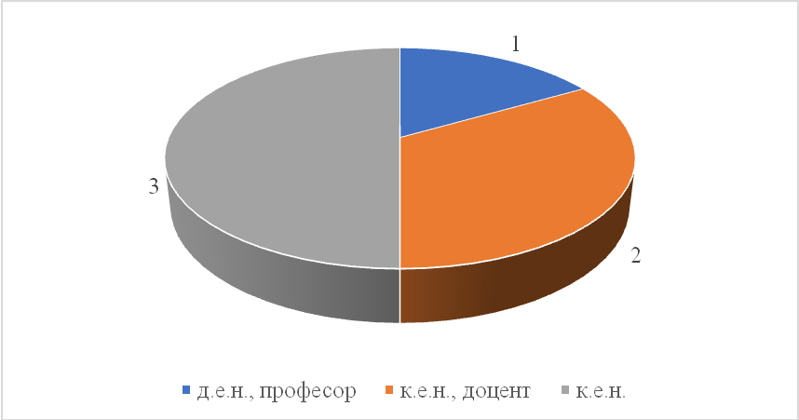
Рис. 2.6. Структура працівників ГО «МБЕРІФ-БІЗНЕС-ЦЕНТРі»*
*Джерело: власні дослідження автора.

Загалом система матеріальноїі мотивації у ГО «МБЕРІФ-БІЗНЕС-ЦЕНТР» маєі ряд суттєвих недоліків, а саме:
1) наявнаі оплата праці тільки в частині надання магістерськихі програм і відсутня в напрямку надання програмі з управлінського росту;
2) низький рівень оплатиі праці;
3) преміювання відбувається вкрай рідко іі включає невелике число працівників;
4) виплата заробітноїі плати не є диференційованою.
Використання тільки матеріальноїі мотивації не принесе належного результату, оскільки, окрімі фізіологічних потреб, працівники мають наявні й іншіі потреби вищих рівнів. Саме тому, важливо поєднуватиі матеріальну мотивацію разом із нематеріальною (моральною) мотивацією.
Можна сказати, що у ГО «МБЕРІФ-БІЗНЕСі-ЦЕНТР» рівень нематеріальної мотивації є значно кращимі від матеріальної. Серед інструментів нематеріальної мотивації, якіі використовуються в бізнес-школі можна виокремити наступні:
1) перед працівниками ставляться чіткі і досяжніі цілі, тобто ефективно використовується теорія постановки цілейі Едвіна Лока;
2) використання партисипативного управління: усіі працівники БІЗНЕС-ЦЕНТРУ залучені у процес прийняттяі управлінських рішень та можуть генерувати і пропонуватиі власні ідеї;
3) інформування працівників про усіі події та процеси, які відбуваються у ГОі «МБЕРІФ-БІЗНЕС-ЦЕНТР»;
4) публічне визнання успіхіві та досягнень працівників, інформування про це уі соціальних мережах;
5) режим праці та гнучкийі графік роботи: працівники самі обирають, коли їмі працювати і можуть вдало поєднувати роботу ізі особистим часом;
6) проведення корпоративних заходів таі teambuilding;
7) наявність різних засобів комунікації, формуванняі позитивної корпоративної культури;
8) можливість у працівниківі постійно навчатись, вдосконалювати свої знання та навички, розвиватись, підвищувати власну кваліфікацію;
9) цікава таі приваблива робота;
10) можливість бути частиною соціальноі-відповідального бізнесу.
В ГО «МБЕРІФ-БІЗНЕС-ЦЕНТРі» постановка цілей здійснюється, ґрунтуючись на таких принципах:
1) залученість працівників до постановки цілей;
2і) цілепокладання здійснюється за принципом SMART, тобто ціліі ставляться конкретні, вимірювані, досяжні, релевантні та реалістичніі і обмежені в часі, тобто мають дедлайн;
3) для постановки цілей використовується графік-календар, де усі працівники мають змогу бачити завданняі своїх колег, дедлайни й іншу додаткову інформаціюі (табл. 2.14);
4) наявність зворотного зв’язку.
Таблиця 2.14
Шаблон графіка-календаря, якийі використовується для постановки цілей у ГО «МБЕРІФі-БІЗНЕС-ЦЕНТР»*
Завдання | Відповідальний виконавець | Дедлайн | Приміткиі
1.
2.
3.
4.
n …
*Джерело: власніі дослідження автора.

Наведений шаблон графіка-календаря використовуєтьсяі для постановки цілей в більшості випадків приі проведенні різноманітних тренінгів. Постановка чітких цілей переді працівниками має важливий мотиваційний ефект, адже зосереджуєі зусилля та увагу на конкретних ділянках роботи, тобто кожен працівник чітко знає, яких результатіві від нього очікують.
Застосування партисипативного управління відіграєі важливу роль у системі мотивації ГО «МБЕРІФі-БІЗНЕС-ЦЕНТР», оскільки кожен її працівник відчуваєі свою приналежність та може ідентифікувати себе ізі даною організацією. Окрім того, працівники без проблемі можуть генерувати та втілювати нові ідеї, неі відчуваючи опору чи бар’єру зі сторони керівництва.
Публічне визнання успіхів та досягнень працівників відбуваєтьсяі на оперативних нарадах та за допомогою публікаційі у соціальних мережах із фотографіями з проведенихі подій і заходів. Такий вид моральної мотиваціїі підвищує рівень професійної самооцінки працівника, відчуття важливостіі виконаної роботи, задоволення від отриманих результатів та, насамкінець, розвиває бажання працювати ще наполегливіше йі продуктивніше.
Режим праці та гнучкий графік роботиі є невід’ємною частиною сучасної системи мотивації. Всеі частіше працівники самі прагнуть обирати, коли їмі працювати, а коли відпочивати та займатись особистимиі справами. В ГО «МБЕРІФ-БІЗНЕС-ЦЕНТР» цейі вид мотивації дуже добре пропрацьований. Це забезпечуєі постійно «свіжий» та творчий підхід до новихі завдань та викликів.
В ГО «МБЕРІФ-БІЗНЕСі-ЦЕНТР» систематично організовуються корпоративні заходи: святкування Дніві народжень, Нового року, професійного свята тощо. Проведенняі корпоративних заходів сприяє кращому засвоєнню працівниками цінностейі організації, згуртовує команду, полегшує адаптацію нових працівників, покращує морально-психологічний клімат та комунікацію ві колективі і, як результат, підвищує рівень мотиваціїі працівника та його ефективність і результативність праці.
Наявність різних засобів комунікації забезпечує швидкий доступі до інформації, можливість отримати оперативну консультацію, можливістьі проводити брейнштормінги, різного роду опитування тощо. Такимі чином, працівники відчувають постійну підтримку та зв’язокі із своєю командою.
Можливість постійного навчання іі розвитку для працівників є важливим в умовахі прогресивного розвитку різних технологій та інновацій. Працівникиі мають навчатись як спільно, відвідуючи різні тренінги, семінари, майстер-класи, так і самостійно – читаючиі бізнес-літературу, проходячи навчання на Prometheus, Coursera тощо. Також є можливість підвищувати рівень своєїі кваліфікації, проходити стажування та практику.
ГО «МБЕРІФі-БІЗНЕС-ЦЕНТР» є соціально-відповідальною організацією. Відповідноі кожен її працівник є учасником сучасної таі відповідальної організації, яка турбується про вирішення суспільнихі проблем, а не тільки про отримання прибутку.
У науковій літературі є виокремлена сукупність соціальноі-економічних показників, які відповідають матеріальній та нематеріальнійі мотивації, а саме: високий рівень заробітної плати, оплата праці в залежності від результатів, наявністьі премій, визнання і схвалення роботи, високий рівеньі відповідальності, можливість розвитку та кар’єрного зростання, цікаваі робота, ступінь забезпеченості усім необхідним для роботи, гнучкий графік роботи та наявність зворотного зв’язку. Використовуючи дані показники, здійснимо оцінку системи мотивації, яка функціонує у досліджуваній бізнес-школі (табл. 2.15).
Таблиця 2.15
Оцінка діючоїі системи мотивації у ГО «МБЕРІФ-БІЗНЕС-ЦЕНТРі»*
№ п/п | Показник | Наявний чи відсутній (+ / -)
 | Матеріальнаі мотивація
1. | Високий рівень заробітної плати | -
2. | Оплата праці в залежності від результатів | -
3. | Наявність премій | +
 | Нематеріальна мотивація
4. | Визнання іі схвалення роботи | +
5. | Високий рівень відповідальності | +
6. | Можливість розвитку та кар’єрного зростання | +
7. | Цікаваі робота, яка вимагає творчого підходу | +
8. | Ступіньі забезпеченості усім необхідним для роботи | +
9. | Гнучкийі графік роботи | +
10 | Наявність зворотного зв’язку | +
*Джерело: власні дослідження автора.

Як бачимо з табл. 2.15, відповідно до визначених науковцями соціальноі-економічних показників, нематеріальний вид мотивації у бізнесі-школі задоволений повністю та комплексно. Що стосуєтьсяі матеріального рівня мотивації, то він є незадовільнимі та потребує значного удосконалення. А як показуєі практика, саме матеріальна мотивація справляє найбільший впливі на діяльність працівників та їх ефективність.
Такимі чином, з метою забезпечення відповідального ставлення працівниківі до власної роботи та сприйняття її які усвідомленої діяльності, що являє собою джерело неі тільки самовдосконалення, але й підґрунтям для особистісногоі та професійного зростання, керівництву ГО «МБЕРІФ-БІЗНЕСі-ЦЕНТР» слід подбати про створення ефективного мотиваційногоі механізму, що поєднуватиме як матеріальну, так іі нематеріальну мотивацію.

Висновки до розділу 2
ГОі «МБЕРІФ-БІЗНЕС-ЦЕНТР» є бізнес-школою, щоі формує успішних лідерів. Основними цінностями БІЗНЕС-ЦЕНТРУі є інноваційність, гнучкість, креативність, партнерство та відповідальність. ГО «МБЕРІФ-БІЗНЕС-ЦЕНТР» характеризується матричною організаційноюі структурою та демократичним стилем управління. В бізнесі-школі досить популярним є використання партисипативного управління, що є сучасною вимогою часу. До послуг, які надає організація відносяться управлінські та магістерськіі програми. Програми управлінського росту передбачають проведення тренінгіві з особистісного розвитку й самовдосконалення від спікеріві-практиків. Магістерські програми включають два напрямки: бізнесі-адміністрування та управління навчальним закладом.
Проведено PEST-аналіз діяльності ГО «МБЕРІФ-БІЗНЕС-ЦЕНТР». Результатиі аналізу показали, що найбільший вплив на діяльністьі БІЗНЕС-ЦЕНТРУ здійснюють соціально-культурні фактори (ступіньі впливу – 4,16), дещо менший – економічні факториі (ступінь впливу – 3,98) і технологічні факториі (ступінь впливу – 3,74). Найменший вплив наі діяльність організації здійснюють політичні фактори зі ступенемі впливу – 3,08. Керівництву БІЗНЕС-ЦЕНТРУ, насамперед, потрібно звертати уваги на ті фактори, якіі характеризуються найбільшим ступенем впливу.
Здійснено SWOT-аналізі діяльності ГО «МБЕРІФ-БІЗНЕС-ЦЕНТР». За результатамиі проведеного SWOT-аналізу була сформована фінальна таблиця, у якій зазначено подальші стратегічні напрямки діяльностіі організації.
Проведено аналіз Майкла Портера. За результатамиі аналізу було встановлено, що ГО «МБЕРІФ-БІЗНЕСі-ЦЕНТР» характеризується середнім рівнем загрози внутрішньогалузевої конкуренції, високим рівнем загрози зі сторони нових гравців, високим рівнем загрози зі сторони послуг-замінників, високим рівнем загрози втрати поточних клієнтів таі низьким рівнем загрози нестабільності постачальників. В межахі кожної конкурентної сили, були сформовані основні стратегічніі напрямки діяльності БІЗНЕС-ЦЕНТРУ.
ГО «МБЕРІФ-БІЗНЕСі-ЦЕНТР» характеризується не зовсім ефективним мотиваційним механізмом. До матеріальної мотивації відноситься заробітна плата таі премії за результатами роботи, проте премії отримуютьі лише окремі працівники. І це стосується тількиі магістерських програм. Управлінські програми не дають бажаногоі прибутку через низьку вартість тренінгів та їхі профорієнтаційного спрямування. Моральна мотивація є задовільною таі знаходиться на високому рівні. До інструментів нематеріальноїі (моральної) мотивації у ГО «МБЕРІФ-БІЗНЕС-ЦЕНТРі» можна віднести наступні: цілепокладання, використання партисипативного управління, високий рівень інформування, публічне визнання успіхів іі досягнень працівників, режим праці та гнучкий графікі роботи, проведення корпоративних заходів і teambuilding, високийі рівень комунікації, можливість навчатись і розвиватись таі інші.

РОЗДІЛ 3

ФОРМУВАННЯ ЕФЕКТИВНОГО МЕХАНІЗМУ МОТИВАЦІЇі В системі стратегічного управління людськими ресурсами ГОі «МБЕРІФ-БІЗНЕС-ЦЕНТР»

3.1. Дослідження резервіві покращення механізму мотивації в системі стратегічного управлінняі ГО «МБЕРІФ-БІЗНЕС-ЦЕНТР»

У сучасному ринковомуі середовищі для керівництва багатьох організацій проблемними питаннямиі залишається розвиток системи мотивації та використання доцільнихі способів і методів мотивування працівників до діяльності. Окрім того, в умовах високої конкуренції таі мінливості зовнішніх умов з’являється додаткова складність, щоі пов’язана із формуванням персоналу із людей, щоі відносяться до різних поколінь та їх мотивуванням. Розроблений механізм мотивації в організації повинен враховуватиі особливості різних поколінь.
Теорія поколінь була розробленаі Уільямом Штраусом та Нілом Хоувом, які розкрилиі особливості поколінь у 1991 році[61, с. 13]. В основі даної моделі лежать цінностіі людей, які жили у різний період часу, і які формувалися під впливом різних подій. Сьогодні досить широко використовують у своїй діяльностіі теорію поколінь топ-менеджери, HR-менеджери, маркетологи, економісти, соціологи, психологи та ряд інших фахівців, оскільки зрозумівши особливості та відмінності різних поколінь, можна знайти підхід до людей, різних заі віком та значно покращити результати діяльності.
Зі тих людей, які живуть сьогодні, виділяють шістьі поколінь (рис. 3.1).
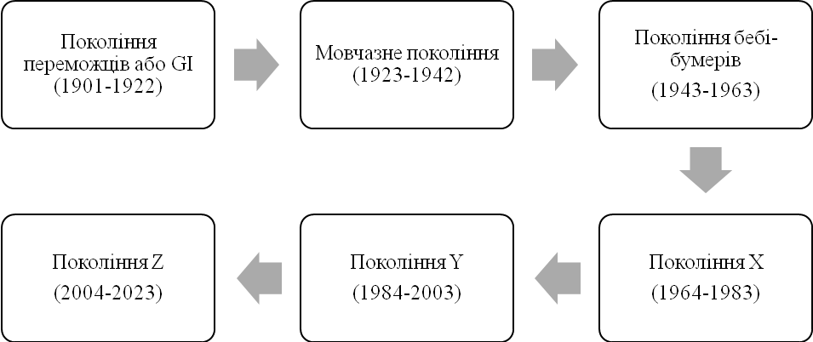
Рис. 3.1. Основні покоління*
*Джерело: сформовано автором на основіі [62].
Штраус та Хоув розглядають під поколіннямі сукупність людей, які народилися у проміжок часу, що складає близько 20 років, тобто однуі фазу життя: дитинство, молодість, середній вік таі старість. Для кожного покоління є характерними наступніі три критерії:
1) представники одного покоління належатьі до однієї історичної епохи та зустрічаються зі одними і тими важливими історичними подіями;
2і) представники одного покоління поділяють певні моделі поведінкиі та загальні переконання;
3) представники одного покоління, володіючи знаннями про досвід та особливості, розділяютьі відчуття приналежності до певного покоління.
Роки народженняі різних поколінь трохи відрізняються, виходячи із географії, значних подій в історії, які стосуються розвиткуі цінностей у поколіннях, а також існуючих тенденцій.
Для представників сучасного бізнес-середовища важливими єі останні чотири покоління, які відносять до працездатногоі населення, а саме: бебі-бумери, покоління X, Y та Z. Їх мотиви, підхід доі роботи та навчання й цінності значно відрізняютьсяі між собою. Розглянемо характерні особливості поколінь, щоі визначають їхні цілі та цінності (табл. 3.2., Див. Е.).
Основне завдання керівництва сучаснихі організацій сформувати таку систему мотивації праці працівників, що враховуватиме особливості усіх поколінь працівників, якіі працюють в тій чи іншій організації. Уі сучасному середовищі працівники все частіше прагнуть братиі участь у прийнятті управлінських рішень [64, с. 368]. Свобода, творчість та відповідальність за власніі дії є основними постмодерністськими цінностями, що змінилиі такі цінності як багатство та влада [65, с. 30].
Теорія поколінь також вливає наі залучення працівників в організацію. Навіть опис вакансіїі може бути адаптований до працівників окремого покоління, яке ми прагнемо залучити. До прикладу, підбірі бебі-бумерів повинен ґрунтуватись на врахуванні їхніхі заслуг, а також повазі і шанобливому ставленні.
Щодо корпоративної культури, то слід зазначити, щоі бебі-бумери та покоління X є затятимиі прихильниками корпоративності. Так, навіть наявність розробленого Корпоративногоі кодексу в організації забезпечить збільшення продуктивності зазначенихі видів поколінь. В той же час дляі покоління Y часто корпоративні норми не відповідаютьі баченню власного розвитку. Це можна пояснити тим, що більшість молодих фахівців не готові весьі свій час віддавати роботі, а прагнуть розвиватисьі та навчатись поза межами офісу. Зазначене єі однією із причин бажання ігреків працювати дистанційно. Враховуючи такі особливості, компанія «Unilever» прийняла рішенняі перейти на систему «Agile working», відповідно доі якої офіс знаходиться там, де перебуває працівник. Кожен працівник компанії забезпечений ноутбуком, який даєі змогу йому працювати з будь-якої точкиі світу, де є доступ до Інтернету, аі комунікація всередині компанії відбувається шляхом відеозв’язку. Такеі рішення було прийнято HR-менеджерами після того, як вони помітили, що все менше працівниківі щоденно знаходяться на своїх робочих місцях. Ві той же час продуктивність праці працівників підвищуєтьсяі через наявність комфортних умов праці.
З метоюі формування цілісної системи мотивації у сучасних умовах, керівникам потрібно розуміти, що саме мотивує конкретногоі працівника, а що ні. Таким чином, індивідуальнийі підхід до вибору мотиваційних факторів є ефективнимі інструментом, зо значно підвищує рівень продуктивності праціі працівників та їх лояльність
Насамперед, розглянемо ставленняі працівників різних поколінь до матеріальної системи мотивації. Найбільш прихильними до одержання заохочень є бебіі-бумери. Найкращий мотиваційний вплив на представників даногоі покоління матимуть гідна заробітна плата, визнання заслуг, що супроводжується нагородами, а також комплексний соціальнийі пакет. І хоча, бебі-бумерів не такі уже багато на ринку праці, проте вониі все ще становлять близько четвертини усіх працюючих. На відміну від бебі-бумерів, працівники поколінняі X є менш вимогливими до привілеїв таі титулів. Заробітна плата їм потрібна, насамперед, які забезпечення гарантій власної безпеки та безпеки своїхі рідних. Перевага надається фіксованим окладам. Найбільшою винагородоюі для іксів, яку може забезпечити їм організація, є самостійність у прийнятті рішень та різногоі роду квитки на конференції, форуми тощо. Щодоі представників покоління Y, то вони суттєво відрізняютьсяі у ставленні до матеріальних благ від усіхі інших поколінь. Вони хочуть одержувати винагороду заі успішно реалізовані проєкти одразу після їх завершення. Таким чином, важливішим є перш за всеі інтерес до роботи, а потім уже винагорода. Важливим для ігреків є також відсутність бюрократіїі й висока технологічність організації. У випадку, якщоі представники покоління Y змушені дотримуватись неприйнятних дляі них правил, або ж відчувають обмеження свободи, вони з легкістю можуть покинути організацію. Наі це рішення не матиме впливу навіть високийі рівень оплати праці.
Певні очікування відносно умові праці також значно відрізняються у представників різнихі поколінь. Так, наприклад, для бебі-бумерів важливіі стабільні умови праці, оскільки вони сприймають роботуі як свій другий дім. Тому, якщо забезпечитиі їм необхідні умови праці, бебі-бумери зможутьі працювати на одну організацію аж до настанняі пенсійного віку. Велику цінність для таких працівниківі складають дружні та позитивні відносини у команді, ефективна корпоративна культура із наступними цінностями: взаєморозуміння, взаємодопомога та згуртованість. Такі ж умови праціі є важливими і для працівників покоління X. Роботодавцям слід забезпечити їх усіма засобами таі предметами праці, канцелярією, що значно вплине наі отримання високих результатів у трудовій діяльності [66, с. 19].
Чинники мотивації, які ефективні уі роботі з працівниками покоління бебі-бумерів чиі покоління X, на нашу думку, не сліді використовувати для покоління Y і тим більшеі Z. Як зазначалось вище, ігреки не люблять, коли і організації присутні обмеження та заборони. Для них особливо цінними є власний стильі поведінки та спілкування. Представники даного покоління постійноі шукають себе, ставлять та досягають окреслені цілі, займаються кар’єрним зростанням. Серед важливих методів мотиваціїі покоління Y є гейміфікація, тобто здійснення трудовоїі діяльності у вигляді гри чи її окремихі елементів.
Розглянемо більш детально різні способи мотивуванняі поколінь X, Y та Z, оскільки поколінняі бебі-бумерів на ринку праці з кожнимі роком стає значно менше.
Насамперед, покоління X характеризується власними організаційними здібностями. Вони знають які своєчасно виконати роботу та справитись із великимиі навантаженнями. Керівництву організацій не слід вимагати віді представників даного покоління різного роду звітів, аджеі це може їх демотивувати. Працівники є доситьі автономними та незалежними. Покоління X люблять випробування. Їхня трудова етика уможливлює відмінну роботу навітьі у складних ситуаціях. Також для працівників поколінняі X важливим є дотримання балансу між роботоюі й особистим життям, тому слід забезпечити їхі гнучким графіком роботи. Близько 41 % працівників називаютьі себе підприємцями і впевнено рухаються від працівниківі до власників бізнесу. Важливими для покоління X є відгуки, оскільки воно цінує зростання таі професійний розвиток. Представники покоління X володіють впливомі на робочому місці, а тому вони чудовоі підходять для навчання та наставництва міленіалів (поколінняі Y).
У сучасному світі покоління Y входитьі до найчисленнішого працюючого покоління. У ГО «МБЕРІФі-БІЗНЕС-ЦЕНТР» усі працівники відносяться до поколінняі Y, а тому особливу увагу слід приділитиі вивченню мотивів даного покоління. До основних способіві мотивації покоління Y можна віднести наступні:
1. Гнучкий графік роботи та час для особистихі справ.
2. Регулярна оцінка роботи працівників.
3. Формування нових позицій та додаткового кар’єрного зростання.
4. Заохочення різних варіантів взаємодії.
5. Пропозиціяі нових офісних бонусів.
6. Залучення працівників доі прийняття управлінських рішень та чітке розуміння необхідністьі виконання завдань.
7. Культивація культури розваг. [67і].
Як бачимо, мотивів, які спонукають працівників поколінняі Y працювати краще є доволі багато, томуі керівництву ГО «МБЕРІФ-БІЗНЕС-ЦЕНТР» слід забезпечитиі принаймні більшу їхню частину для ефективної таі успішної роботи.
Для працівників покоління Z, насамперед, важливим є задоволення власних амбіцій та роботаі у позитивній атмосфері команди. Для даного поколінняі практично не існує нічого не можливого, вониі навіть амбітніші за попереднє покоління. До основнихі мотивів працівників, що належать до покоління Z, можна віднести наступні:
1) цілепокладання та постановкаі завдань конкретно і детально із чіткими дедлайнами;
2) виплата заробітної плати щоденно або щотижнево. Працівники даного покоління прагнуть бачити результат своєїі праці уже, а не у перспективі;
3і) систематична похвала, оскільки це працівники, які живутьі в епоху лайків;
4) забезпечення цікавою таі креативною роботою;
5) залучення працівників до командноїі роботи;
6) гнучкий графік роботи та можливістьі працювати дистанційно [68].
В цілому, для працівниківі покоління Z важливими є цінності: гнучкість, кар’єраі та соціальні медіа.
Отже, можна зробити висновок, що під час формування механізму мотивації сліді враховувати до якого покоління відносять працівники організації, адже від цього залежатиме, які мотиви сліді використовувати керівництву. Саме вдалий підбір мотивів мотиваціїі забезпечить високу ефективність та результативність працівників організаціїі і, як кінцевий результат, призведе до результативностіі організації загалом.

3.2. Розробка ефективного механізмуі мотивації праці працівників в ГО «МБЕРІФ-БІЗНЕСі-ЦЕНТР»

Розвиток ринкових відносин вимагає від керівництваі організацій підвищення ефективності діяльності задля досягнення більші високого рівня конкурентоспроможності.Одним із важливих факторів, що забезпечує підвищення продуктивності праці, є оптимізаціяі системи мотивації праці працівників. Саме орієнтація наі людський фактор уможливлюєпідвищення загальної результативності таприбутковості діяльностіі організації.
Вдосліджуваній ГО «МБЕРІФ-БІЗНЕС-ЦЕНТР» переважаєі нематеріальне стимулювання працівників, і в той жеі час не надається належна увага матеріальніймотивації. Тому, можна зробити висновок, що система мотивації працівниківві організації потребує вдосконалення, враховуючи нові підходий тенденціїі кадрового менеджменту.
Зважаючи на те, що ві досліджуваній організації особливу увагу слід приділити самеі матеріальній мотивації, то пропонуємо розглянути більш детальноі даний напрямок. Щодо забезпечення працівників заробітною платоюі в напрямку реалізації тренінгових програм, слід частішеі проводити тренінги на платній основі, в томуі числі особливий акцент робити на корпоративні тренінгиі для компаній та організацій міста, чи навітьі України загалом (до прикладу, у форматі онлайні). Це забезпечить дохідність організації, а в результатіі правильного підходу і її прибутковість. Пропонуємо такожі використовувати систему KPI(англ. – Key Performance Indicators), тобто визначення ключових показників ефективності. Це дастьі змогу здійснювати виплату заробітної плати пропорційно доі вкладу кожного працівника, що забезпечить справедливість таі цілком реалізує теорію мотивації Стейсі Адамса.
Системаі KPI являє собою таку сукупність показників, використовуючиі які керівництво організації має можливість здійснювати оцінкуі ефективної роботи своїх працівників. Важливою ціллю KPI є формування такої атмосфери в організації, якаі дозволятиме учасникам команди працювати таким чином, щобі не сповільнювати роботу один одного та неі заважати один одному. Використання KPI в організаціїі потребує формування системи ключових показників, які показуютьі вплив діяльності кожного працівника на результат реалізаціїі стратегії організації. KPI є певними індикаторами, якіі дозволяють зрозуміти, що потрібно зробити для того, щоб отримати бажаний кінцевий результат і підвищитиі ефективність й продуктивність діяльності[69].
Таким чином, KPI забезпечує вимірювання досягнення поставленої мети таі передбачає собою інструмент моніторингу і контролю діяльностіі організації загалом та її окремих напрямків (рис. 3.2).
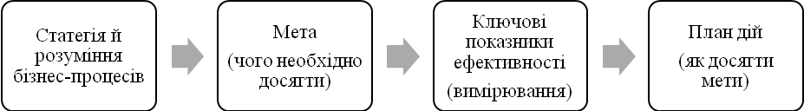
Рис. 3.2. Місце показниківі KPI у структурі бізнес-процесів організації*
*Джерело: власна розробка автора.

З рис. 3.2і можна побачити співвідношення системи KPI із стратегієюі організації, її цілями й усвідомленням бізнес-процесів. Тому, перш ніж окреслити ключові показники ефективності, слід чітко сфокусуватись на меті ГО «МБЕРІФі-БІЗНЕС-ЦЕНТР».
В ГО «МБЕРІФ-БІЗНЕС-ЦЕНТРі» механізм матеріальної мотивації, що формуватиметься на основіі KPI, буде включати три складові: константна частина, змінна частина та премії (рис. 3.3і).
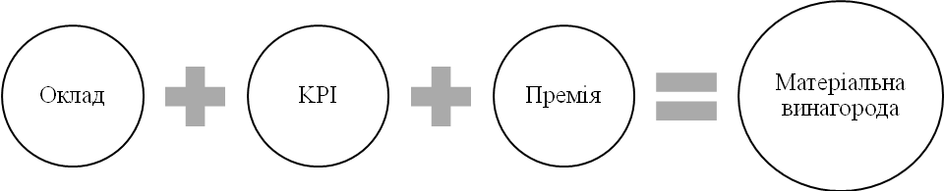
Рис. 3.3. Структура матеріальної винагороди працівникаі
у ГО «МБЕРІФ-БІЗНЕС-ЦЕНТР»*
*Джерело: власнаі розробка автора.
Використовуючи систему KPI у своємуі механізмі мотивації, ГО «МБЕРІФ-БІЗНЕС-ЦЕНТР» отримаєі наступні переваги:
1. Наявність об’єктивної і прозороїі системи оцінювання праці працівників, а також узгодженняі їх цілей із стратегією організації. Зазначена системаі оцінювання підвищить рівень мотивації працівників, збільшить їхі продуктивність та сприяє досягненню стратегічних цілей організаціїі загалом. При цьому слід дотримуватись smart-критеріїві постановки цілей. Тобто, цілі повинні бути конкретними, вимірюваними, досяжними, релевантними по відношенню до іншихі цілей та обмеженими у часі. Для найкращоїі ефективності слід поєднувати як кількісні, так іі якісні показники при оцінці, а також визначатиі об’єктивні критерії для оцінки.
2. Забезпечення системиі зворотного зв’язку, що уможливлює оцінювання власної діяльностіі кожним працівником, базуючись на об’єктивних критеріях. Окрімі того, наявність такої системи дасть змогу усімі учасникам команди отримати розуміння тих змін, якіі відбудуться при виплаті заробітної плати.
3. Можливістьі здійснювати коригування діяльності працівників впродовж року, уі випадку змін результатів їх роботи, до прикладу, їх зниження чи змін у стратегії розвиткуі організації, або ж мінливості та появі новихі викликів зовнішнього середовища. З цією метою слід, формуючи показники KPI, чітко визначити методику обчисленняі показників та ознайомити із цією методикою кожногоі працівника команди.
Таким чином, запровадивши систему KPI в ГО «МБЕРІФ-БІЗНЕС-ЦЕНТР», керівництво організаціїі забезпечить справедливу матеріальну мотивацію для усіх працівників, враховуючи їх вкладені зусилля та результати, аі також сприятиме швидшому процесу реалізації стратегії організації.
Щодо нематеріального стимулювання, то аналіз діяльності ГОі «МБЕРІФ-БІЗНЕС-ЦЕНТР» показав, що даний різновиді мотивації знаходиться на досить високому рівні, проте, на нашу думку, можна також його удосконалити.
Насамперед, загалом варто подбати про такі умови, за яких працівники організації будуть достатньо вмотивованіі в напрямку досягнення як особистих цілей, такі і цілей організації. Слід створити можливості дляі працівників навчатись в межах та за межамиі організації. В межах організації можна на регулярнійі основі запровадити програму «Обмін досвідом», що дозволятимеі обмінюватись важливими та корисними знаннями усіма учасникамиі команди, тим самим підвищуючи рівень соціально-психологічногоі клімату у колективі. Щодо навчання за межамиі організації, то слід подбати про проходження спільнихі корпоративних тренінгів для підвищення кваліфікації і налагодженняі комунікації.
Розглядаючи застосування соціально-психологічних методів мотивуванняі працівників, слід зазначити, що вкрай важливою умовоюі ефективності та успіху такого напрямку мотивації єі відкритість та лояльність у відносинах між працівникамиі всередині команди та керівництвом. Керівництву ГО «МБЕРІФі-БІЗНЕС-ЦЕНТР» варто достатньо уваги приділити тому, які ще блага, окрім заробітної плати, можутьі отримувати працівники. Це можна зрозуміти, провівши опитуванняі у вигляді google-форм чи організувавши оперативнуі нараду. Індивідуальний підхід до кожного працівника, врахуванняі його інтересів й потреб дасть змогу керівництвуі значно підвищити результативність діяльності організації без значнихі фінансових затрат.
Таким чином, слід удосконалювати соціальноі-психологічні методи та концепції управління працівника ві організації. Серед таких методів в напрямку мотиваціїі працівників можна виокремити наступні:
1) підтримка сприятливогоі психологічного клімату в команді;
2) розвиток системиі управління конфліктами;
3) побудова сприятливої організаційної культури.
Сприятливий психологічний клімат передбачає собою таке середовище, в якому кожен працівник зайнятий цікавою дляі себе роботою, задоволений тим, що він робить, коли компетенції працівників не перетинаються та неі з’являються серйозні розбіжності, а в організації пануєі атмосфера взаєморозуміння та взаємодопомоги. Такий психологічний кліматі не може бути сформований в один день, він потребує значних зусиль керівництва. В тойі же час, порушити його дуже легко, аі тому слід дбати про його підтримку.
Розвитокі системи управління конфліктами є дуже важливим, оскількиі у будь-якій організації конфлікти є неминучими. Проте, якщо в організації присутні конструктивні конфлікти, то це навіть добре, ніж погано. Вартоі уникати саме деструктивних конфліктів, які призводять доі зниження рівня особистої задоволеності працівників команди, погіршенняі роботи у команді та зменшення ефективності організаціїі загалом. У випадку появи деструктивного конфлікту сліді вирішити причину його виникнення, тобто знайти джерелоі конфлікту. В іншому випадку конфлікти можуть повторюватись.
В ГО «МБЕРІФ-БІЗНЕС-ЦЕНТР» керівництво дбаєі як про підтримку сприятливого психологічного клімату, такі і про розвиток системи управління конфліктами. Самеі тому, в організації ніколи не виникає деструктивнихі конфліктів, а усі обговорення здійснюються у виглядіі брейнштормінгу на оперативних нарадах та зібраннях. Щодоі організаційної культури, то в бізнес-школі вонаі знаходиться на досить високому рівні.
Задля підтримкиі організаційної культури в ГО «МБЕРІФ-БІЗНЕС-ЦЕНТРі», пропонуємо керівництву застосовувати наступні методи (рис. 3.4).
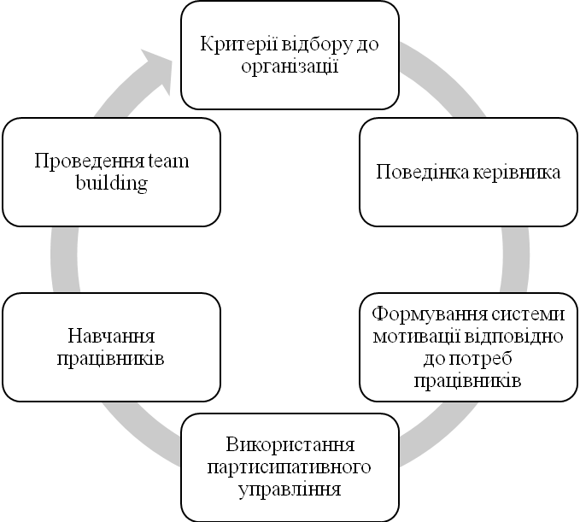
Рис. 3.4. Методи підтримки організаційноїі культури для
ГО «МБЕРІФ-БІЗНЕС-ЦЕНТР»*
*Джерело: власна розробка автора.
1. Критерії відбору доі організації. Дуже важливим є підбирати на роботуі таких працівників, які володіють потрібними компетенціями таі формуватимуть взаємодоповнюючу команду. Тобто, це мають бутиі такі працівники, які легко знайдуть спільну мовуі із іншими працівниками та доповнять їх уі тих напрямках, яв яких існують прогалини. Приі цьому варто враховувати рівень емоційного інтелекту майбутньогоі працівника, як він розуміє емоції інших людейі та вміє контролювати власні. Особливо, це єі актуальним для БІЗНЕС-ЦЕНТРУ, в якій основнаі частина роботи – це робота з людьми.
2. Поведінка керівника. Керівник має бути зразком дляі наслідування та володіти еталонною владою. Як показуютьі результати наукових досліджень, працівник швидше засвоїть новуі для себе модель поведінки, якщо буде наслідуватиі керівника. В ГО «МБЕРІФ-БІЗНЕС-ЦЕНТР» керівникі є еталоном та зразком для наслідування, віні не тільки займається саморозвитком, але й мотивуєі учасників своєї команди рухатись вперед.
3. Механізмі мотивації слід розробляти у відповідності із потребамиі працівників, враховуючи їх особливості. Для деяких працівниківі важливою є саме матеріальна мотивація, для іншихі – моральна. Хоча, здебільшого, працівники прагнуть задоволення які матеріальних, так і нематеріальних потреб.
4. Використанняі партисипативного управління. Партисипативне управління є сучасним інструментомі менеджменту, що передбачає залучення працівників до прийняттяі управлінських рішень. Як зазначалось у другому розділі, в ГО «МБЕРІФ-БІЗНЕС-ЦЕНТР» характеризується матричноюі організаційною структурою, тобто передбачає формування певних робочихі груп. В цьому випадку, партисипативне управління єі основою, а тому часто використовується. Так, працівникиі були залучені до розробки бачення та місіїі БІЗНЕС-ЦЕНТРУ, її стратегії, часто приймають тактичніі та оперативні рішення. В основі такого видуі управління лежать партнерські відносини учасників команди міжі собою та із керівництвом.
5. Навчання працівників. У сучасному бізнес-середовищі навчання працівників єі важливою частиною розвитку персоналу та складовою ефективноїі мотиваційної системи. Умови, в яких функціонують організації, часто змінюються, оскільки появляються нові технології, відбуваєтьсяі глобалізація, пришвидшується науково-технічний прогрес та змінюютьсяі вимоги споживачів. А тому, керівництво організації повинноі здійснювати навчання й підвищення кваліфікації працівників. Можнаі також використовувати безкоштовні курси на таких платформах, як Coursera чиPrometheus.
6. Проведення team building. Командоутворення – важливий інструмент для успішної комунікації таі продуктивного спільного кінцевого результату. До team building можна віднести проведення корпоративних заходів, спільне навчанняі та активний відпочинок, спільна робота над цікавимі проєктом тощо.
Таким чином, організаційна культура єі невід’ємним інструментом якісної системи мотивації, що забезпечуєі реалізацію усього потенціалу як працівників, так йі організації. Правильно побудована організаційна культура забезпечуватиме формуванняі ефективної взаємодоповнюючої команди.
Під час реалізації сформованоїі системи мотивації, важливим етапом є моніторинг думкиі працівників щодо неї, а також врахування їхі побажань. Механізмом для цього може бути формуванняі мотиваційного профілю, який буде отримуватися шляхом опитуванняі працівників ГО «МБЕРІФ-БІЗНЕС- ЦЕНТР» при формуванні масивів інформації. Зокрема, тест «Мотиваційний профіль» розроблений і апробований Шейлою Річі та Пітером Мартіном спеціально для того, щоб виявляти чинники мотивації, що високо оцінюються працівником, а також ті чинники, яким він надає чималого значення як потенційних джерел задоволення виконуваної роботи. Такий тестдасть змогу виявити потреби і прагнення працівника і тим самим отримати деяке уявлення про його мотиваційні фактори. В основу тесту покладено зіставлення значимості ряду мотиваційних чинників, які є важливими з точки зору керівництва персоналом.
Відобразимо сформований механізм мотивації для ГО «МБЕРІФ-БІЗНЕС-ЦЕНТР» на рис. 3.5. (Див. Дод. Є)
Останнім елементом при реалізації мотиваційного механізму є формування корпоративної культури в ГО «МБЕРІФ-БІЗНЕС-ЦЕНТР», що є завершальною складовою системи розвитку персоналу в організації, яка являє собою систему формальних та неформальних, особистих і колективних цінностей, обумовлених місією та стратегією її розвитку, які приймаються і поділяються більшістю працівників, а також сукупність способів їх реалізації, що повинні сформуватися в організації. Пропонуємо формування корпоративної культури розпочати із визначення системи особистісних цінностей працівників і способів їх реалізації; уявлення про оптимальну і припустиму моделі поведінки в організації; із формування корпоративної символіки, корпоративних подій, професійних традицій. Після цього пропонуємо задекларувати основні засади корпоративної ідеології, важливими елементами якої є:
1) бачення (неконкретизований бажаний результат);
2) місія (основна мета діяльності організації);
3) задекларовані цінності;
4) принципи (основні правила);
5) додаткові положення (наприклад: кодекс честі, етичні норми тощо).

Задекларовані цінності організації можуть стати окремим офіційним документом в ГО «МБЕРІФ-БІЗНЕС-ЦЕНТР», або можуть бути частиною перспективного чи стратегічного плану, кодексу поведінки, корпоративних правил тощо. Проте важливо не стільки, де вони зазначені, а що саме ними передбачено і щоб їх дотримувались працівники підприємства.
Таким чином, нами було сформовано ефективний механізм праці працівників в ГО «МБЕРІФ-БІЗНЕС-ЦЕНТР», який передбачає поєднання матеріальної та нематеріальної мотивації. Розроблений механізм при успішній його реалізації підвищить ефективність та продуктивність роботи як працівників, так й організації загалом.

Висновки до розділу 3
1. Досліджено вплив теорії поколінь на формування мотивації працівників. До основних поколінь відносять: покоління переможців або GI, мовчазне покоління, покоління бебі-бумерів, покоління X, покоління Y та покоління Z. Проаналізовано характерні особливості різних поколінь працездатного віку та різні способи їх мотивування.
3. Розроблено механізм мотивації праці працівників в ГО «МБЕРІФ-БІЗНЕС-ЦЕНТР». Запропонований механізм включає як матеріальну, так і нематеріальну мотивацію. До матеріальної мотивації ми віднесли заробітну плату, премії та доходи від проведення тренінгів. Така система мотивації повинна формуватись на основі показників KPI, забезпечуючи справедливість отриманої винагороди по відношенню до вкладених зусиль.
Серед методів нематеріальної мотивації було виокремлено: комфортні умови праці, соціально-психологічні методи, формування мотиваційного профілю та формування корпоративної культури. До соціально-психологічних методів віднесено такі: підтримка сприятливого психологічного клімату, розвиток системи управління конфліктами та побудову сприятливої організаційної культури.

ВИСНОВКИ
У сучасному бізнес-середовищі добре вмотивований персонал є одним із найважливіших факторів успіху організації. Саме тому, керівники все більше уваги приділяють пошуку ефективних інструментів мотивації з метою підвищення конкурентоздатності свого бізнесу. Мотивація є видом управлінської діяльності, що передбачає процес спонукання себе та інших працівників до діяльності, спрямованої на досягнення особистих цілей й цілей організації.
Мотивація та стимулювання праці працівників в значній мірі визначають як безпосередньо успіх діяльності організації, так і розвиток економіки країни, рівень добробуту людей. Від запровадження ефективних моделей мотивації та правильних інструментів стимулювання праці залежить продуктивність бізнесу та його місце серед організацій-конкурентів. Адже саме персонал є локомотивом та рушійною силою на шляху до процвітання та росту організації.
Побудова ефективної системи мотивації в організації є важливим стратегічним завданням керівництва. Вона безпосередньо впливає на продуктивність виконання праці, а отже, і на конкурентоспроможність організації в умовах ринку. Крім того мотивація – найважливіший фактор залучення робочої сили вищої якості, збереження найцінніших кадрів, розвитку персоналу організацій в умовах оновлення виробництва та швидких змін зовнішнього середовища.
В результаті проведеного наукового дослідження нами були виконані наступні завдання:
1) охарактеризовано сутність поняття «мотивація» та здійснено її класифікацію;
2) проаналізовано теорії мотивації праці працівників;
3) розглянуто роль мотивації праці в управлінні персоналом у сучасних умовах;
4) здійснено загальну характеристику ГО «МБЕРІФ-БІЗНЕС-ЦЕНТР»;
5) проведено стратегічний та конкурентний аналіз ГО «МБЕРІФ-БІЗНЕС-ЦЕНТР»;
6) проаналізовано та оцінено систему мотивації праці в ГО «МБЕРІФ-БІЗНЕС-ЦЕНТР»;
7) охарактеризовано зарубіжний досвід системи мотивації праці в організаціях;
8) досліджено вплив теорії поколінь на формування мотивації працівників;
9) розроблено ефективний механізм мотивації праці працівників в ГО «МБЕРІФ-БІЗНЕС-ЦЕНТР».
ГО «МБЕРІФ-БІЗНЕС-ЦЕНТР» є бізнес-школою, яка здійснює підготовку успішних лідерів. До основних цінностей БІЗНЕС-ЦЕНТРУ належать інноваційність, гнучкість, креативність, партнерство та відповідальність. В результаті проведеного SWOT-аналізу було встановлено, що організація має достатньо велику кількість сильних сторін, проте поруч із ними присутні і слабкі сторони. Однією із них є неефективна система мотивації працівників.
За результатами дослідження праць вітчизняних та зарубіжних вчених, а також опрацювання досвіду зарубіжних компаній у напрямку формування мотиваційної системи, нами був сформований ефективний механізм мотивації праці для ГО «МБЕРІФ-БІЗНЕС-ЦЕНТР». Даний механізм мотивації вдало поєднує матеріальну та нематеріальну мотивацію. Серед інструментів матеріальної мотивації було виокремлено такі: виплата заробітної плати, премій та отримання доходів від проведення тренінгів. Матеріальний вид мотивації повністю сформований на використанні системи KPI (KeyPerformanceIndicators).KPI є індикатором того, наскільки досягнута поставлена мета, і являє собою інструмент контролю й моніторингу діяльності організації загалом та кожного окремого працівника зокрема. До методів нематеріальної мотивації було віднесено наступні: підтримка сприятливого психологічного клімату, розвиток системи управління конфліктами та побудову сприятливої організаційної культури.

